МИНИСТЕРСТВО ОБРАЗОВАНИЯ, НАУКИ И МОЛОДЕЖНОЙ ПОЛИТИКИ КРАСНОДАРСКОГО КРАЯ
Государственное автономное профессиональное образовательное учреждение Краснодарского края

«Новороссийский колледж строительства и экономики»
(ГАПОУ КК «НКСЭ»)

Комплект контрольно-оценочных средств
для проведения промежуточной аттестации в форме дифференцированного зачета
по учебной дисциплине
ЕН.02 Информатика
для специальности 15.02.13 Техническое обслуживание и ремонт систем вентиляции и кондиционирования

(базовая подготовка)

Новороссийск, 2023
УТВЕРЖДАЮ  Зам. директора по УР  ________М.А. Кондратюк  «___»_____2023г.  CОГЛАСОВАНО  Научно-методический совет  протокол №___  от «__»_________2023 г.  ____________Ребрина Э.М. | ОДОБРЕНО  на заседании ЦМК Информационных технологий,  протокол № ____  от «__»_____2023 г.  Председатель ЦМК  _______ С.В. Белова | КОС для проведения дифференцированного зачета составлен на основании ФГОС для укрупненной группы специальностей 15.00.00 «Машиностроение» для специальности 15.02.13 «Техническое обслуживание и ремонт систем вентиляции и кондиционирования», приказ Министерства образования и науки РФ № 1562 от 9.12.2016 г., зарегистрирован в Минюсте № 44903 от 22.12.2016 г.
Разработчик:
Л.Г.Мишанкина
преподаватель спецдисциплин
высшей категории ГАПОУ КК «НКСЭ»
_______________

Рецензент:

_______________ С.В. Белова

преподаватель спецдисциплин
высшей категории ГАПОУ КК «НКСЭ»

________П.Н. Кудрявцев
Исполнительный директор
ООО «Центр Информационных технологий»

СОДЕРЖАНИЕ

- Паспорт комплекта контрольно-оценочных средств

- Результаты освоения учебной дисциплины, подлежащие проверке

- Комплект контрольно-оценочных средств

- Оценка освоения учебной дисциплины
- ПАСПОРТ КОМПЛЕКТА КОНТРОЛЬНО-ОЦЕНОЧНЫХ СРЕДСТВ
- Общие данные

Контрольно-оценочные средства (КОС) предназначены для контроля и оценки образовательных достижений обучающихся, освоивших программу общепрофессиональной дисциплины ЕН.02 «Информатика».
КОС включают контрольные материалы для проведения текущего контроля и аттестации в форме дифференцированного зачета. КОС разработан на основании:
- основной профессиональной образовательной программы по направлению подготовки специальности 15.02.13 «Техническое обслуживание и ремонт систем вентиляции и кондиционирования»
- рабочей программы учебной дисциплины «Информатика».

1.2 Результаты освоения учебной дисциплины, подлежащие проверке

В результате аттестации по учебной дисциплине осуществляется комплексная проверка следующих умений и знаний, а также динамика формирования общих и профессиональных компетенций (Таблица 1):

Результаты обучения: умения, знания и общие компетенции | Показатели оценки результата | ОК+ПК | Формы и методы контроля и оценки  (в соответствии с РП УД и РУП)
Результаты обучения: умения, знания и общие компетенции | Показатели оценки результата | ОК+ПК | Текущий контроль | Промежуточная аттестация
Уметь:
У1.Выполнять расчеты с использованием прикладных компьютерных программ | Выполнять расчеты с использованием прикладных компьютерных программ | ОК 01- 07,  ОК 09-11,  ПК 1.1.-1.3.,  ПК 2.1.-2.3.  ПК 3.1.-3.5. | Устный опрос  Практический контроль  Внеаудиторная самостоятельная работа | Дифференцированный зачет
У2.Использовать сеть Интернет и ее возможности для организации оперативного обмена информацией | Использовать сеть Интернет, электронную почту для обмена информацией | ОК 01- 07,  ОК 09-11,  ПК 1.1.-1.3.,  ПК 2.1.-2.3.  ПК 3.1.-3.5. | Устный опрос  Практический контроль  Внеаудиторная самостоятельная работа | Дифференцированный зачет
У3.Использовать технологии сбора, размещения, хранения, накопления, преобразования и передачи данных в профессионально ориентированных информационных системах | Использовать ПК для технологии сбора, размещения, хранения, накопления, преобразования и передачи данных в профессионально ориентированных информационных системах | ОК 01- 07,  ОК 09-11,  ПК 1.1.-1.3.,  ПК 2.1.-2.3.  ПК 3.1.-3.5. | Устный опрос  Практический контроль  Внеаудиторная самостоятельная работа | Дифференцированный зачет
У4.Обрабатывать и анализировать информацию с применением программных средств и вычислительной техники | Использовать программных средств вычислительной техники для анализа и обработки информации | ОК 01- 07,  ОК 09-11,  ПК 1.1.-1.3.,  ПК 2.1.-2.3.  ПК 3.1.-3.5. | Устный опрос  Практический контроль  Внеаудиторная самостоятельная работа | Дифференцированный зачет
У5.Получать информацию в локальных и глобальных компьютерных сетях | определять задачи для поиска информации; определять необходимые источники информации; планировать процесс поиска; структурировать получаемую информацию; выделять наиболее значимое в перечне информации; оценивать практическую значимость результатов поиска; оформлять результаты поиска | ОК 01- 07,  ОК 09-11,  ПК 1.1.-1.3.,  ПК 2.1.-2.3.  ПК 3.1.-3.5. | Устный опрос  Практический контроль  Внеаудиторная самостоятельная работа | Дифференцированный зачет
У6.Применять графические редакторы для создания и редактирования изображений | Владеть навыками работы в графических редакторах для создания изображений и схем | ОК 01- 07,  ОК 09-11,  ПК 1.1.-1.3.,  ПК 2.1.-2.3.  ПК 3.1.-3.5. | Устный опрос  Практический контроль  Внеаудиторная самостоятельная работа | Дифференцированный зачет
У7.Применять компьютерные программы для поиска информации, составления и оформления документов и презентаций. | Уметь оформлять документы, разрабатывать презентации, уметь осуществлять быстрый поиск нужной информации | ОК 01- 07,  ОК 09-11,  ПК 1.1.-1.3.,  ПК 2.1.-2.3.  ПК 3.1.-3.5. | Устный опрос  Практический контроль  Внеаудиторная самостоятельная работа | Дифференцированный зачет
Знать:
З1.Базовые системные программные продукты и пакеты прикладных программ | - Демонстрация знаний базовых системных программных продуктов и пакетов прикладных программ | ОК 01- 07,  ОК 09-11,  ПК 1.1.-1.3.,  ПК 2.1.-2.3.  ПК 3.1.-3.5. | Устный опрос  Защита рефератов  Тестовый контроль | Дифференцированный зачет
З2.Основные положения и принципы построения системы обработки и передачи информации | Демонстрация знаний основных положений и принципов построения системы обработки и передачи информации | ОК 01- 07,  ОК 09-11,  ПК 1.1.-1.3.,  ПК 2.1.-2.3.  ПК 3.1.-3.5. | Устный опрос  Защита рефератов  Тестовый контроль | Дифференцированный зачет
З3.Устройство компьютерных сетей и сетевых технологий обработки и передачи информации; | - Демонстрация знаний устройства компьютерных сетей и сетевых технологий обработки и передачи информации | ОК 01- 07,  ОК 09-11,  ПК 1.1.-1.3.,  ПК 2.1.-2.3.  ПК 3.1.-3.5. | Устный опрос  Защита рефератов  Тестовый контроль | Дифференцированный зачет
- З4. Методы и приемы обеспечения информационной безопасности | - Демонстрация знаний методов и приемов обеспечения информационной безопасности | ОК 01- 07,  ОК 09-11,  ПК 1.1.-1.3.,  ПК 2.1.-2.3.  ПК 3.1.-3.5. | Устный опрос  Защита рефератов  Тестовый контроль | Дифференцированный зачет
З5. Методы и средства сбора, обработки, хранения, передачи и накопления информации; | - Демонстрация знаний методов и средств сбора, обработки, хранения, передачи и накопления информации | ОК 01- 07,  ОК 09-11,  ПК 1.1.-1.3.,  ПК 2.1.-2.3.  ПК 3.1.-3.5. | Устный опрос  Защита рефератов  Тестовый контроль | Дифференцированный зачет
З6. Основные принципы, методы и свойства информационных и телекоммуникационных технологий, их эффективность. | - Демонстрация знаний основных принципов, методов и свойств информационных и телекоммуникационных технологий, методов их эффективности | ОК 01- 07,  ОК 09-11,  ПК 1.1.-1.3.,  ПК 2.1.-2.3.  ПК 3.1.-3.5. | Устный опрос  Защита рефератов  Тестовый контроль | Дифференцированный зачет
З7. Общий состав и структуру персональных электронно-вычислительных машин (далее - ЭВМ) и вычислительных систем | Демонстрация знаний Общий состав и структуру персональных электронно-вычислительных машин (далее - ЭВМ) и вычислительных систем | ОК 01- 07,  ОК 09-11,  ПК 1.1.-1.3.,  ПК 2.1.-2.3.  ПК 3.1.-3.5. | Устный опрос  Защита рефератов  Тестовый контроль | Дифференцированный зачет

2 КОМПЛЕКТ КОНТРОЛЬНО-ОЦЕНОЧНЫХ СРЕДСТВ

2.1 Теоретические задания – ТЗ (для проведения текущего контроля в устной или письменной форме)

Раздел 1. Использование офисного программного обеспечения при оформлении электронного документа.
Тема 1.1. Информатика и автоматизация.
Что такое автоматизированная обработка информации. Что представляет собой информация, информационные процессы и информационное общество. Назовите общий состав и структуру персональных электронно-вычислительных машин (далее - ЭВМ) и вычислительных систем. Какие основные положения и принципы построения системы обработки и передачи информации вы знаете. Назовите методы и средства сбора, обработки, хранения, передачи и накопления информации.
Тема 1.2. Технология обработки текстовой информации.
Назовите основные принципы, методы и свойства информационных и телекоммуникационных технологий. В чем заключается их эффективность. Назовите базовые системные программные продукты. Какие пакеты прикладных программ вы знаете. Что представляет собой интерфейс текстового редактора. Назовите оптимальные способы выделения, копирования и перемещения фрагмента текста. Какие операции с документом в текстовом редакторе вы знаете. Какие компьютерные программы для поиска информации, составления и оформления документов вы знаете.
Тема 1.3. Технология обработки графической информации.
Назовите основные принципы, методы и свойства информационных и телекоммуникационных технологий, их эффективность. Какие базовые системные программные продукты и пакеты прикладных программ вы знаете. Как настраивать программы обработки растрового и векторного изображения. В чем заключается форматирование графического объекта. Назовите инструменты для создания и редактирования изображений.
Тема 1.4. Технология создания мультимедийных документов.
Назовите основные принципы, методы и свойства информационных и телекоммуникационных технологий. В чем заключается их эффективность. Представьте интерфейс редактора презентаций. Какие инструменты для редактирования и форматирования презентаций вы знаете. Как вставлять мультимедийные объекты. С помощью каких инструментов редактировать звуковую и видео информацию.
Тема 1.5. Технологии обработки числовой информации.
Назовите основные принципы, методы и свойства информационных и телекоммуникационных технологий. В чем заключается их эффективность. Какие базовые системные программные продукты и пакеты прикладных программ вы знаете.
Расскажите об интерфейсе табличного процессора. Как создавать, форматировать и редактировать электронные таблицы. Какие виды адресации вы знаете. С помощью каких программ можно выполнять расчеты. Как выполнять расчеты в табличном процессоре. Как вставлять формулы и таблицы. Что такое автоматическое заполнение электронных таблиц. Как обрабатывать и анализировать информацию с применением программных средств и вычислительной техники.
Тема 1.6. Технология создания баз данных.
Назовите основные принципы, методы и свойства информационных и телекоммуникационных технологий. В чем заключается их эффективность. Какие базовые системные программные продукты и пакеты прикладных программ вы знаете для создания и обработки баз данных.
Расскажите об интерфейсе системы управления базами данных. Как создавать, редактировать и форматировать базы данных. Как заполнять базы данных с использованием пользовательских форм.
Тема 1.7. Компьютерные угрозы и защита информации.
Какие методы и приемы обеспечения информационной безопасности вы знаете. Какое правовое, организационное и инженерно-техническое обеспечение информационной безопасности вы знаете. Назовите основные угрозы и стратегии защиты компьютерной информации. Какие криптографические методы защиты данных вы знаете. В чем заключается антивирусная защита компьютера. Расскажите об устройстве компьютерных сетей и сетевых технологий обработки и передачи информации. Как использовать сеть Интернет и ее возможности для организации оперативного обмена информацией.

2.2 Тестовые задания (для проведения текущего контроля в устной или письменной форме)

Тест №1

- Совокупность программ и документации на них, реализующих основные функции информационных систем – это
- программное обеспечение
- организационное обеспечение
- эргономическое обеспечение
- правовое обеспечение
- Техника, компьютеры и другие устройства, обеспечивающие передачу, обработку и хранение информационных ресурсов – это?
- программное обеспечение
- информационная система
- технические средства
- современные технологии печати
- Совокупность содержащейся в базах данных информации и обеспечивающих её обработку информационных технологий (ИТ) и технических средств (ТС) для удовлетворения информационных потребностей пользователей – это?
- персональные компьютеры
- программное обеспечение
- эргономическое обеспечение
- информационная система
- Средства и методы, с помощью которых реализуются процедуры управленческих информационных процессов (регистрация, сбор, передача, хранение, обработка, выдача информации) в различных информационных системах – это?
- информационные технологии
- персональные компьютеры
- технологии печати
- мультимедийные технологии
- Как называется степень автоматизации информационных технологий, когда выработка управляющего воздействия возложена на человека – лицо, принимающего решения (ЛПР):
- ручная
- автоматизированная
- автоматическая
- механическая
- Программа для создания и проведения презентаций, являющаяся частью Microsoft Office и доступная в редакциях для операционных систем Microsoft Windows и Mac OS – это:
- Microsoft Office PowerPoint
- Microsoft Office Word
- Microsoft Office Access
- Microsoft Office Excel
- В PowerPoint можно:
- создавать слайды с цветным текстом
- создавать эффектные переходы между слайдами
- создавать слайды с чертежами, таблицами, графиками и видеороликами
- создавать слайды фотографиями, иллюстрациями
- все ответы верны
- верного ответа нет
- Согласны ли Вы с утверждением, что в презентацию PowerPoint можно добавить в презентацию звуковые эффекты и закадровый текс?
- да
- нет
- не знаю
- монохромных лазерных принтеров
- струйных принтеров
- Как в PowerPoint добавить к тесту или объекту специальный эффект анимации:
- на ленте «Вставка» - Иллюстрации - Диаграмма
- на ленте «Анимация» - команда «Применить ко всем»
- на ленте «Анимация» - команда «Настройка Анимации»
- на ленте «Дизайн» - команда «Смена слайдов» - «Автоматически после..»
- Смена слайдов в PowerPoint - это:
- анимационные эффекты, возникающие при переходе от одного слайда к следующему
- анимационные эффекты, возникающие при переходе от одного листа к следующему
- анимационные эффекты, возникающие при переходе от одной книги к следующей
- анимационные эффекты, возникающие при переходе от одной страницы к следующей
- Добавление в PowerPoint к тексту или объекту специального видео- или звукового эффекта – это:
- девальвация
- дизайн
- анимация
- структурирование
- Основные инструменты форматирования MS Word такие как Шрифт, Абзац и Стили размещены:
- на ленте «Главная»
- на ленте «Вставка»
- на ленте «Ссылки»
- на ленте «Анимация»
- С помощью инструментов какой группы MS Word можно изменять размер, тип и начертание шрифта?
- группы «Абзац»
- группы «Параметры страницы»
- группы «Иллюстрации»
- группы «Шрифт»
- Фрагменты текста в MS Word, пункты которого отмечены специальными знаками (они могут быть маркированными, нумерованными и многоуровневыми) – это:
- стили
- абзацы
- колонки
- списки
- Чтобы начать новую страницу в документе MS Word есть специальная опция – «Разрывы». Как воспользоваться данной опцией?
- лента «Вставка» - команда «Разрыв страницы»
- лента «Вставка» - команда «Гиперссылка»
- лента «Вставка» - команда «Нижний колонтитул»
- лента «Разметка страницы» - команда «Ориентация»
- Какой термин происходит от французского слова «Informatique» и образован из двух слов: информация и автоматика?
- «математика»
- «информатизация»
- «информатика»
- «компьютер»
- Аппаратное обеспечение средств ВТ, программное обеспечение средств ВТ; средства взаимодействия аппаратного и программного обеспечения; а также средства взаимодействия человека с аппаратными и программными средствами составляют?
- предмет информатики
- понятие информатизации
- характеристику информационных революций
- задачу информатики
- Общество, в котором большинство работающих занято производством, хранением, переработкой и реализацией информации, т.е. знаний – это:
- информационное общество
- производственное общество
- общество покупателей и продавцов
- общество производителей
- Техническая наука, которая изучает свойства информации, а также способы создания, хранения, воспроизведения, обработки передачи информации с помощью технических средств – это:
- компьютеризация
- коммуникация
- математика
- информатика
- Область диска, имеющая имя, состоящее из двух частей – имени собственного и расширения – это?
- файл
- папка
- проводник
- ярлык
Тест №2

- Укажите расширение текстового документа, созданного в программе MS Word 2007, поддерживаемого Windows:
- xlsх
- jpg
- txt
- docх
- Нажмите правую клавишу мыши; в появившемся контекстном меню выберете команду Создать/Текстовый документ или Создать/Документ Microsoft Word; введите имя файла – это:
- порядок копирования файла
- порядок создания файлов
- порядок перемещения файла
- порядок удаления файла
- Сочетание клавиш [Ctrl] +[C] предназначено для:
- удаления
- вставки
- копирования
- переименования
- С чем связана третья информационная революция, когда в конце 19 века появились телеграф, телефон и радио, позволяющие оперативно передавать информацию в любом объеме?
- с изобретением письменности
- с изобретением книгопечатания
- с изобретением электричества
- с изобретением микропроцессорной технологии
- Персональные компьютеры и другие устройства, обеспечивающие ее передачу, обработку и хранение (модемы, сетевые адаптеры, мобильные телефоны, сканеры, ксероксы, медицинское оборудование для УЗИ и томографии, а также цифровые фото- и видеокамеры) – это?
- программное обеспечение
- технические средства
- информационные ресурсы
- информационные революции
- Деятельность, обеспечивающая сбор, обработку, хранение, поиск и распространение информации, а также формирование информационного ресурса и организацию доступа к нему – это:
- информационная деятельность
- информационные ресурсы
- информационные революции
- информационные системы
- Банковские операции, денежные переводы; процессы сбора, хранения, обработки и распространения информации о деятельности какого-либо реального экономического объекта – это характеристика:
- социальной сферы информационной деятельности
- культурной сферы информационной деятельности
- образовательной среды информационной деятельности
- экономической сферы информационной деятельности
- С помощью телевидения, интернета транслируются концерты, представления, учат культуре и этике – это характеристика:
- культурной сферы информационной деятельности
- экономической сферы информационной деятельности
- социальной сферы информационной деятельности
- образовательной среды информационной деятельности
- Визуальное донесение информации (с помощью фотографий, графиков, таблиц, видеофильмов), возможность найти любую учебную информацию за минимальное время, пользуясь электронными библиотеками и каталогами – это характеристика:
- культурной сферы информационной деятельности
- экономической сферы информационной деятельности
- образовательной среды информационной деятельности
- социальной сферы информационной деятельности
- Сочетание клавиш [Ctrl] + [V] предназначено для:
- копирования
- удаления
- переименования
- вставки
- Что может состоять не более чем из 256 символов и не может содержать
символы: * ? / \ “ ” < >
- имя файла
- расширение
- видео-файл
- справочный файл
12) Клавиша [Delete]; команда меню Файл/Удалить; контекстное меню, команда Удалить –это:
а) способы переименования файлов
б) способы сортировки файлов
в) способы удаления файлов
г) способы создания файлов
13)Укажите расширение текстового файла, созданного в программе Блокнот:
а) txt
б) xlsх
в) jpg
г) gif
14) Порядок: 1)найти нужные файлы и выделить их; 2) выполнить команду Правка/Копировать (Вырезать); 3) в правой части Проводника открыть папку, в которую надо копировать;4) выполнить команду Правка/Вставить – это:
а) порядок копирования (перемещения) файла
б) порядок создания файлов
в) порядок сортировки файлов
г) порядок удаления файла
15) Word – это:
а) текстовый редактор;
б) текстовый процессор
в) текстовая программа
г) универсальный редактор
16) Excel – это:
а) графический редактор
б) текстовый редактор
в) СУБД
г) электронная таблица
17) В ячейку электронной таблицы нельзя ввести:
а) текст
б) формулу
в) иллюстрацию
г) число
18) Создание формулы в электронной таблице Excel начинается с ввода знака:
а) « : »
б) « + »
в) « / »
г) « = »
19) Адреса ячеек в Excel могут быть:
а) относительными
б) безлимитными
в) абсолютными
г) ограниченными
20) Чтобы сохранить текстовый файл (документ) в определенном формате необходимо задать
А) тип файла
б) размер шрифта
в) параметры абзаца
г) размеры страницы.

Правильные ответы находятся под номером а)

- Условия выполнения задания

- 1. Место (время) выполнения задания: в учебном кабинете.
- 2. Максимальное время выполнения задания: 60 минут.
- 3. Оборудование учебного кабинета:
- посадочные места по количеству обучающихся;
- компьютеры с лицензионным программным обеспечением по количеству обучающихся
- рабочее место преподавателя, компьютер с лицензионным программным обеспечением;
- мультимедиа-проектор или интерактивная доска;
- мультимедийные и видеоматериалы.

- Критерии оценки выполнения тестовых заданий представлены в таблице 2
- Таблица 2
- Процент результативности (правильных ответов) | - Балл (отметка) | - Вербальный аналог
- 95 ÷ 100% | - 5 | - отлично
- 80 ÷ 94% | - 4 | - хорошо
- 60 ÷ 79% | - 3 | - удовлетворительно
- менее 60% | - 2 | - неудовлетворительно

2.4 Тест для проведения итогового контроля в форме дифференцированного зачета

Тест №3

1) Кнопка ПУСК открывает меню:
а) системное
б) контекстное
в) главное
г) диалоговое
2) Сколько битов содержится в одном байте:
а) 9 бит
б) 8 бит
в) 10 бит
г) 12 бит
3) Чтобы удалить символ, стоящий после курсора, необходимо:
а) нажать клавишу Backspace;
б) нажать клавишу Delete;
в) нажать клавишу Enter;
г) нажать клавишу Esc
4) Какая из прикладных программ является средством обработки графической информации?
a) Word
б) Paint
в) Access
г) Excel
д) PowerPoint
5) Какая из прикладных программ является средством обработки текстовой информации?
a) Word
б) Paint
в) Access
г) Excel
д) PowerPoint
6) Чтобы удалить символ в документе, стоящий перед курсором, необходимо:
а) нажать клавишу Esc;
б) нажать клавишу Delete;
в) нажать клавишу Enter;
г) нажать клавишу Backspace.
7) Сведения об окружающем мире, которые человек получает с помощью органов чувств – это:
а) информация
б) документация
в) речь
г) кодироание
8) Acsess – это:
а) база данных
б) система данных
в) система управления
г) информационная система
9) Разрешение – это:
а) количество пикселей на дюйм
б) количество сантиметров на один цвет
в) количество цвета на один сантиметр
10) В состав персонального компьютера входит?
а) Сканер, принтер, монитор
б) Видеокарта, системная шина, устройство бесперебойного питания
в) Монитор, системный блок, клавиатура, мышь
г) Винчестер, мышь, монитор, клавиатура
11) Зрительная, слуховая, обонятельная, осязательная и вкусовая информация – это:
а) виды информации по способу восприятия человеком
б) виды информации по форме представления
12) Числовая, текстовая, звуковая, графическая и видео- информация – это:
а) виды информации по способу восприятия человеком
б) виды информации по форме представления
13) Представление информации с помощью какого-либо языка – это:
а) кодирование
б) декодирование
в) копирование
г) байт
14 Изображение, основным элементом которого являются линии и фигуры, является:
а) растровым изображением
б) векторным изображением
в) звуком
г) амплитудой
15) Совокупность графических примитивов (треугольник, отрезок, эллипс…) – это:
а) растровое изображение
б) векторное изображение
в) звук
г) амплитуда
16) Как называется основное окно Windows, которое появляется на экране после полной загрузки операционной среды?
а)рабочий стол
б) окно загрузки
в)экран монитора
г)мой компьютер
17) Как называется программа файловый менеджер, входящая в состав операционной среды Windows?
а) Проводник
б) Менеджер файлов
в) Windows commander
г)Все ответы верны
18) Для запуска любой программы надо на рабочем столе Windows нажать на?
а) Ссылку на программу
б) Ярлык программы
в) Кнопку запуска программы
г) Рабочий стол
19) Чем отличается значок папки от ярлыка?
а) Признак ярлыка – маленькая стрелка в левом нижнем углу значка
б) Значок ярлыка крупнее всех остальных значков
в) На значке ярлыка написана буква "Я"
г) Признак ярлыка – узелок в левом нижнем углу значка, которым он "привязывается" к объекту
20) Как вызвать на экран контекстное меню?
а) Щелкнуть на объекте правой кнопкой мыши
б) Щелкнуть левой кнопкой мыши на объекте и в открывшемся списке выбрать команду "Контекстное меню"
в) Дважды щелкнуть левой кнопкой мыши на объекте
г) Открыть команду меню "СЕРВИС" и в ней выбрать команду "Контекстное меню"

3 ОРГАНИЗАЦИЯ КОНТРОЛЯ И ОЦЕНКИ УРОВНЯ ОСВОЕНИЯ
УЧЕБНОЙ ДИСЦИПЛИНЫ

Профессионально-ориентировочное содержание учебной дисциплины ЕН.02 «Информатика»

Номер и наименование раздела, темы и практической работы | Коды образовательных результатов  (ОК, ПК) | Варианты практических заданий
РАЗДЕЛ 1. Использование офисного программного обеспечения при оформлении электронного документа»
ТЕМА 1.2 Технология обработки текстовой информации
Практическая работа 1 Создание и форматирование текстового документа | ОК 01-07,  ОК 09-11,  ПК 1.1.-1.3.  ПК 2.1-2.3.  ПК 3.1.-3.5 | Задание 1.  Установить параметры станицы: верхнее, нижнее поле – 2 см, левое – 3 см, правое – 1,5 см.  Набрать текст с учетом форматирования (размер шрифта - 14 пунктов, шрифт Times New Roman).  Сколько битов может быть в байте?  Название «байт» (слово byte представляет собой сокращение словосочетания BinarYTErm  — «двоичный терм») было впервые использовано в 1956 году В. Бухгольцем при проектировании первого суперкомпьютера IBM 7030 Stretch.  В 1950-х и 1960-х годах не было единого стандарта относительно количества битов в байте. В разных компьютерных системах байт содержал от 6 до 9 битов.  Лишь с начала 1970-х годов в большинстве архитектур стали использовать байт размером 8 битов, и постепенно такое соотношение стало стандартным.  Для устранения двусмысленности в компьютерной литературе иногда для точного  обозначения последовательности 8 битов вместо термина «байт» используют термин  «октет».  Задание 2.  Наберите текст. Используйте 16 размер шрифта. Заголовок - шрифт Arial.  Вставьте строку выше заголовка «Информация к размышлению» (шрифт Курсив, выравнивание по правому краю). Скопируйте текст 4 раза. Выровняйте: первый текст - по ширине, второй - по левому краю, третий - по правому краю, четвертый – по центру.  Компьютер в нашем мире  Сейчас, наверно трудно найти человека, который хотя бы раз в жизни не встретился бы с компьютером. Компьютеры приходят к нам в дом, помогают облегчить работу человека.  Различные программы могут обучать и развлекать.  С помощью глобальной сети Internet люди могут общаться, находить нужную информацию, даже если она находится «на другом конце света».  Задание 3.  Набрать текст по образцу.  Вчитайтесь в стихотворение М.Ю. Лермонтова «Лирик»:  Хотел бы в единое слово  Я слить свою грусть и печаль,  И бросить то слово на ветер,  Чтоб ветер унес его в даль  (М.Ю.Лермонтов)  Как велик поэт! Всего в нескольких словах, объединенных рифмой, он сумел выразить силу чувств, стремительность мысли, благородство русского языка. Легкость слога мы встречаем во многих, если не сказать во всех стихотворениях Михаила Юрьевича.  Ночевала тучка золотая  На груди утеса-великана.  Задание 4.  Тучки небесные –  Вечные странники!  Этот текст содержит 325 знаков с пробелами. Засеките время и наберите текст. Определите скорость печати (знаков в минуту). Вставьте Дату с помощью команды Вставка - Дата и время.  Объяснительная записка  Директору колледжа  Веселову С.В.  студента 100группы  Глебова Алексея  Я, Глебов Алексей, опоздал сегодня на урок информатики, потому, что всю ночь сидел в интернете и активно чатился. Подхватил там несколько троянов и червей, вызвал доктора Касперского, с трудом вылечился. Больше не буду.
Практическая работа № 2 Работа со стилями в MS Word | ОК 01-07,  ОК 09-11,  ПК 1.1.-1.3.  ПК 2.1-2.3.  ПК 3.1.-3.5 | Задание 1.  1. Скопируйте документ Реферат Проблема смысла жизни.doc к себе в папку и откройте его. Данный документ состоит из заголовков, подзаголовков и основного текста. При форматировании данного текста будем использовать стили оформления.  2. Выделите первый абзац и выполните команду: вкладка ленты Главная ► панель инструментов Стили ► Обычный. Для заголовка Введение примените стиль Заголовок 1 т. е. заголовок первого уровня.  3. Если параметры стандартных стилей нас не устраивают, то можно создать собственные стили на основе имеющихся. Создадим стиль для заголовков первого уровня. Для этого необходимо вызвать диалоговое окно Стили (Рисунок 2) командой: вкладка ленты Главная ► панель инструментов Стили ► кнопка открытия диалогового окна стилей .  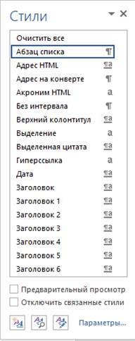  Рисунок 2 – Диалоговое окно Стили  Для создания нового стиля воспользуйтесь кнопкой и в появившемся диалоговом окне (Рисунок 3) установите следующие параметры:  - имя стиля – Основной_фамилия студента;  - основан на стиле – Обычный;  - шрифт – Times New Roman, размер символов – 14 пт, выравнивание – по ширине, отступ первой строки – 1,5 см, междустрочный интервал – полуторный, интервалы перед и после абзаца и отступы– по 0 пт.  4. Для Заголовка текста создайте стиль со следующими параметрами (не забудьте поставить галочку у пункта «Обновлять автоматически» внизу диалогового окна «Создание стиля»):  - − имя стиля – Заголовок 1_фамилия студента;  - − основан на стиле – Заголовок 1;  - − шрифт – Times New Roman, размер – 14 пт, выравнивание – по центру, без абзацного отступа, начертание – полужирный, междустрочный интервал – полуторный;  - запрет висячих строк, не отрывать от следующего, не разрывать абзац (в диалоговом окне «Шрифт»);  - с новой страницы (по желанию)  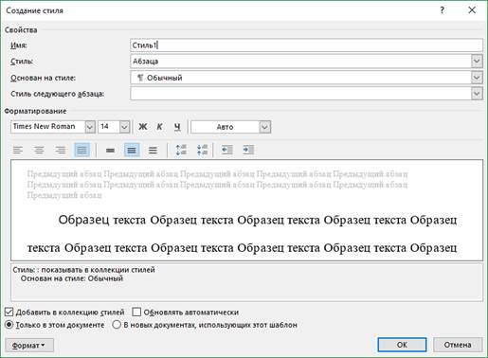  Рисунок 3 – Создание стиля  5. Используя созданные стили, отформатируйте весь документ.  6. Для окончательного оформления документа установите:  – − поля (верхнее, нижнее – 2см, левое –3 см, правое – 1,5 см);  – − номера страниц (снизу, по центру);  – − верхний колонтитул – фамилия и имя студента.
Практическая работа №4 Вставка и редактирование формул и графических объектов. | ОК 01-07,  ОК 09-11,  ПК 1.1.-1.3.  ПК 2.1-2.3.  ПК 3.1.-3.5 | Задание № 1. Создать приглашение по образцу.  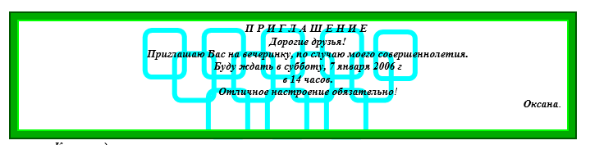  -Для создания «водяных знаков» выполните следующие действия.  -Используя полосу прокрутки расположите свой текст в верхней части экрана так, чтобы в нижней его части осталось свободное место для рисунка.  -Выберите нужную фигуру с помощью кнопки Фигуры на ленте Вставка  -При помощи мыши, растяните ее на листе ниже набранного текста приглашения, установите в фигуре Цвет заливки/ Нет заливки кнопкой на ленте Формат .  -Выделите фигуру. Для этого нужно щелкнуть по ней мышью в тот момент, когда указатель мыши принимает форму стрелки с крестиком. Далее воспользуйтесь кнопкой Контур фигуры и выберите цвет и толщину линии.  -Скопируйте полученную фигуру необходимое число раз. Новая фигура может поместиться поверх первоначальной. В этом случае подведите указатель мыши к верхней (выделенной) фигуре и, не отпуская ее, перетащите на новое место.  -Чтобы создать орнамент, нужно расположить все его элементы в определенном порядке.  -Когда ваш узор готов, остается поместить его под текст. Для этого:  -Выделите весь рисунок (удерживая клавишу {Shift}, щелкните по каждому элементу рисунка или включив кнопку Выделить - выбор объектов на Главной ленте, растяните пунктирную рамку вокруг всего рисунка).  -Сгруппируйте элементы орнамента для того, чтобы весь рисунок воспринимался как единый графический объект (выполните команду Группировать на ленте Формат работы с рисунками)  -Переместите узор и поместите его поверх текста.  -Не снимая выделения с рисунка, выполните команду Обтекание - за текстом.  Приглашение готово!  Сохранить работу в папке л.р._Word с именем л.р.4  Задание № 2. Создайте рисунок по образцу.  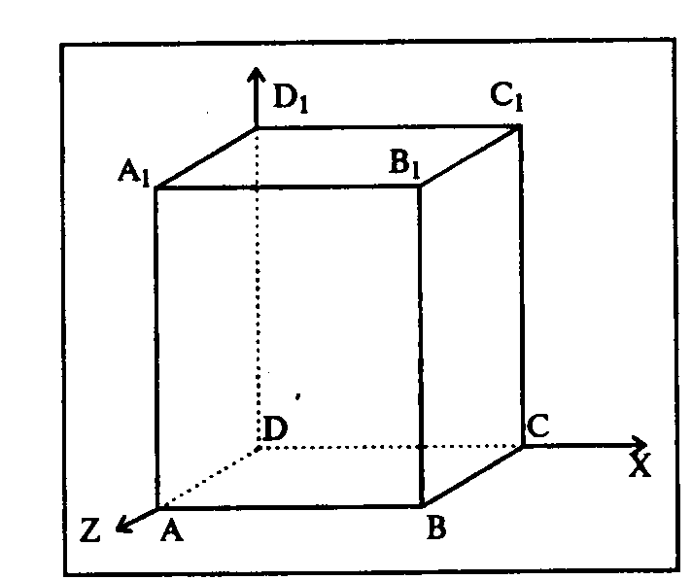  Ключ к заданию:  нарисовать прямоугольник ABB₁A₁;  провести одну из наклонных линий, например, A₁D₁;  скопировать A₁D₁ и вставить три раза ВС, B₁C₁ и AD;  провести линии CC₁, DD₁, DC и D₁C₁;  выделяя соответствующие отрезки, выбрать Тип штриха – пунктир кнопкой Контур фигуры ;  дорисовать координатные оси, выбрав инструмент Стрелка.  Самый трудоемкий процесс в этом упражнении — обозначение вершин.  Для того чтобы расположить букву в нужном месте, необходимо выбрать кнопку Надпись в списке фигур и растянуть рамку до требуемого размера.  Нажав кнопку Контур фигуры (рамка должна быть выделена), выберите в предлагаемой палитре Нет Линии, аналогично Цвет заливки — Нет заливки, Ваша рамка стала прозрачной. В ней можно помещать текст (нам нужна всего лишь одна буква - обозначение вершены).  Выделите свою рамку, скопируйте и затем вставьте 10 раз (перед вставкой снимите выделение с исходной рамки).  Новая рамка может, после вставки, поместиться поверх предыдущей. В этом случае кажется, что вставки не произошло, а на самом деле достаточно переместить верхнюю рамку в сторону.  Нижний индекс получается при помощи соответствующей кнопки на панели Шрифт.  Чертеж готов. Обязательно представьте его в виде единого графического объекта. Для этого, необходимо все элементы сгруппировать.  Задание № 3.  Набрать следующую формулу  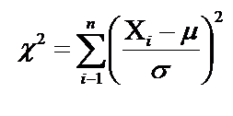  Задание № 4.  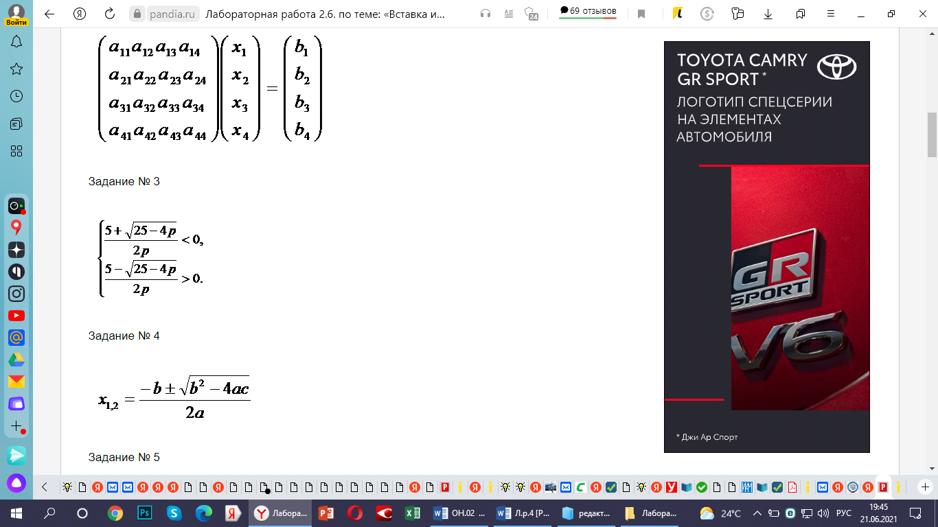  Задание № 5.
ТЕМА 1.3. Технология обработки графической информации
Практическая работа №5. Создание и форматирование графического документа | ОК 01-07,  ОК 09-11,  ПК 1.1.-1.3.  ПК 2.1-2.3.  ПК 3.1.-3.5 | Задание 1. Выполнить по образцу  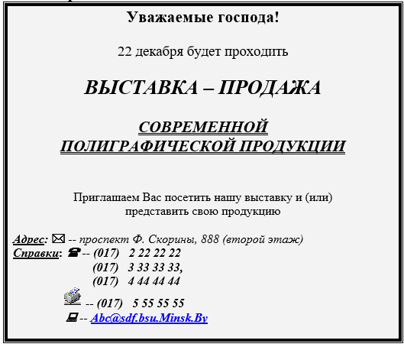  Задание 2. Выполнить по образцу  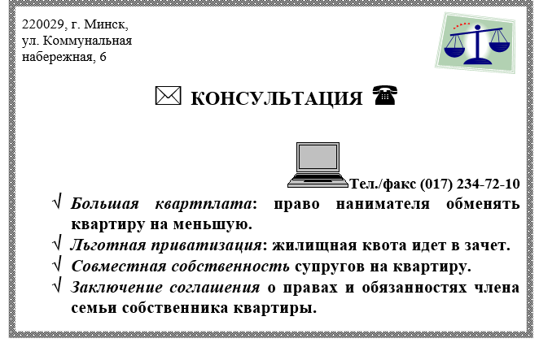  Задание 3.  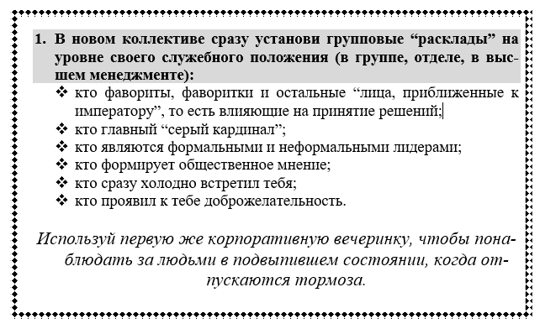  Задание 4.  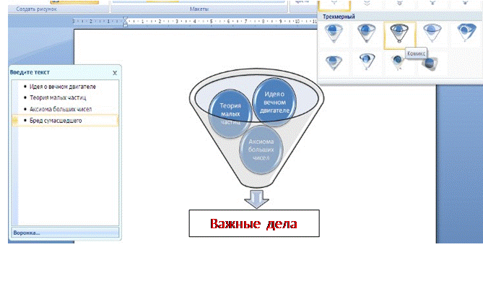
Практическая работа №6. Рисование и текст в документе MS Visio. | ОК 01-07,  ОК 09-11,  ПК 1.1.-1.3.  ПК 2.1-2.3.  ПК 3.1.-3.5 | Задание 1. Используя панель рисования Visio нарисовать по образцу  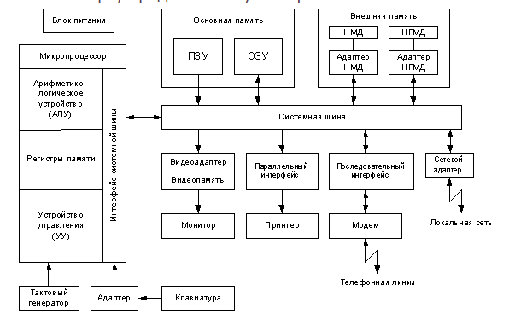
Практическая работа № 7 Использование простых фигур и графических примитивов в MS Visio | ОК 01-07,  ОК 09-11,  ПК 1.1.-1.3.  ПК 2.1-2.3.  ПК 3.1.-3.5 | Задание 1. Выполнить предложенный чертеж.  - Сохранить работу в своей папке My Files (X:).
Практическая работа № 8 Операции с фигурами в MS Visio | ОК 01-07,  ОК 09-11,  ПК 1.1.-1.3.  ПК 2.1-2.3.  ПК 3.1.-3.5 | Задание 1. 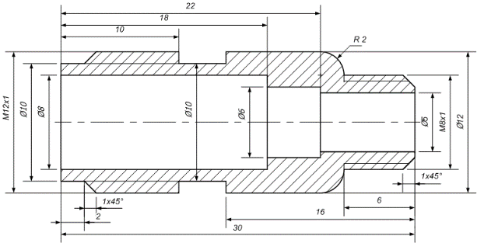  Порядок выполнения работы:  Открыть файл чертежа, содержащий формат А4 на фоновом слое.  Вставить в книгу рисунков новую страницу с параметрами:  на закладке Свойства страницы: тип страницы – передняя; подложка – формат А4;  на закладке Масштаб документа – Другой масштаб 5мм = 1 мм;  В поле чертежа нарисовать прямоугольник шириной - 10мм и высотой – 12мм. Справа от него нарисовать прямоугольник шириной -4мм и высотой – 10мм.    Откопировать и помесить справа первый нарисованный прямоугольник и далее справа поместить еще один размером ширина- 6мм и высота – 8мм (См. рис).  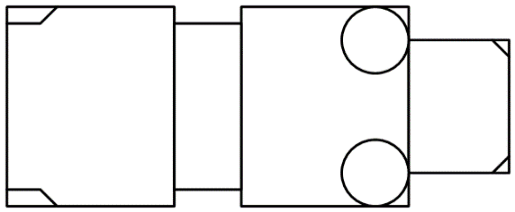  Провести линии проточки на левом прямоугольнике, два круга радиусом – 2 мм на среднем прямоугольнике и две лини фаски – на правом (см. рис.).    Выделить все элементы рисунка и выполнить команду Фигура – Операции – Обрезать.  Сформировать внешний контур детали, удалив лишни элементы (См. рис.).  Выделить все элементы рисунка и выполнить команду Фигура – Операции – Соединить.    Расширить список узоров штриховки, выполнив команду Файл – Фигуры – Дополнительные решения Visio – Пользовательские узоры – немасштабируемые.  Выделить фигуру и выполнить команду Формат – Заливка. В диалоге Заливка, в раскрывающемся списке Узор, выбрать – ANSI31.  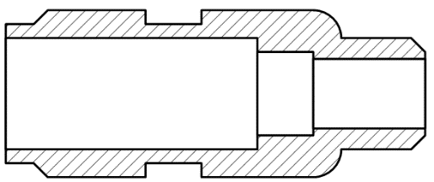  Нарисовать и расставить по своим местам прямоугольники внутренних выточек по заданным размерам и выполнить заливку их белым цветом.  Открыть трафарет с размерами, выполнив команду Файл – Фигуры – Дополнительные решения Visio – Размеры (техника).  Выбрать на трафарете нужный размер и перетащить его на поле чертежа. Перетащить зеленые маркеры выносных линий на позиции измеряемого размера. Перетащить желтый маркер у выносной линии на позицию размерной линии. Щелкнуть правой кнопкой мыши и в контекстном меню выбрать – Точность и единицы. В диалоге Данные фигуры в раскрывающемся списке Точность выбрать 0 (точность до целых) и ОК.  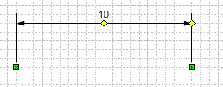  - Маркеры начала выносных линий  Для вставки в размерный текст специальных символов перетащить на поле чертежа фигуру Специальные знаки, выделить нужный символ и откопировать его в буфер обмена. Выделить нужный размер, выполнить двойной щелчок по размерной надписи и вставить из буфера обмена спецсимвол в нужную позицию.  Расставить все размеры на чертеже, оформить основную надпись и предъявить чертеж преподавателю для оценки.  Сохранить файл рисунка в своей папке MY FILES (X:\) и выйти из программы.
ТЕМА 1.4. Технология создания мультимедийных документов

Практическая работа №10. Создание и редактирование графических и мультимедийных объектов средствами компьютерных презентаций | ОК 01-07,  ОК 09-11,  ПК 1.1.-1.3.  ПК 2.1-2.3.  ПК 3.1.-3.5 | Создать в программе PowerPoint 2007 анимационную модель «ходиков» с маятником согласно схеме на рисунке 3. Стрелка-маятник и зрачки «ходиков» должны соответственно двигаться.  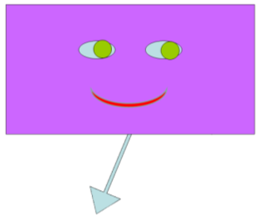  Рисунок 1  Порядок выполнения:  Создать презентацию «Маятник» с одним пустым слайдом.  Нарисовать силуэт «ходиков», один глаз и зрачок с использованием автофигур.  В нижней части силуэта нарисовать стрелку-маятник, учитывая, что центр ее вращения будет посередине фигуры, т.е. за силуэт «ходиков» маятником будет выходить только половина стрелки.  Для облегчения работы и для того, чтобы «ходики» были симметричными, мы создадим сначала половину модели, а потом скопируем анимированные объекты и скорректируем.  Зададим анимацию зрачков:  Выделить зрачок – Добавить эффект – Пути перемещения – Другие пути перемещения – овал.  Нарисовать путь зрачка в виде овала, вытянутого по глазу.  Поставить Начало – Вместе с предыдущим, Скорость – средняя (или задать 4 сек).  В области модификации эффекта установить флажок Показать расширенную временную шкалу. Установить время эффекта – от 0 до 4 сек.  Проверьте работу эффекта.  Теперь можно скопировать глаз и зрачок с эффектом в противоположную часть «ходиков».  Проверьте параметры анимации скопированного объекта. Зрачки должны синхронно двигаться вправо-влево.  Зададим анимацию стрелки-маятника:  Выделить стрелку – Добавить эффект – Выделение – Вращение.  Поставить Начало – Вместе с предыдущим, Скорость – средняя, По часовой стрелке  На временной шкале установить время эффекта – от 0 до 4 сек.  Скопировать анимированную стрелку, повернуть ее на 180^{о}, вставить на силуэт «ходиков» так, чтобы она совпадала с предыдущей.  Эффект анимации у нас тоже скопировался, скорректируем его:  Поставить Начало – После предыдущего, Против часовой стрелки, время эффекта от 4 до 8 сек.  Чтобы зрачки возвращались вместе с «возвращающейся» стрелкой, зададим для них эффект еще раз:  Выделить зрачок – Добавить эффект – Пути перемещения – Другие пути перемещения – овал.  Нарисовать путь зрачка в виде овала, вытянутого по глазу.  Поставить Начало – Вместе с предыдущим, Скорость – средняя (или задать 4 сек.), время эффекта – от 4 до 8 сек.  Повторить (или скопировать) для второго зрачка.  Проверьте работу эффектов и скройте стрелки, перенеся их на задний планинструментами меню Формат  Ваша модель будет иметь примерный вид рис.4  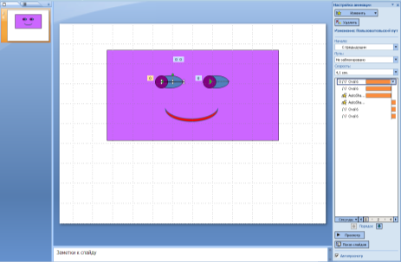  Рисунок 2  Установить автоматическую смену слайдов через 00.00 сек и зациклить презентацию: Показ слайдов – Настройка демонстрации – непрерывный цикл до нажатия клавиши Esc.  Проверить работу презентации-модели и дополнить элементами оформления по собственному замыслу.
Практическая работа № 11. Работа с гиперссылками в MS PowerPoint | ОК 01-07,  ОК 09-11,  ПК 1.1.-1.3.  ПК 2.1-2.3.  ПК 3.1.-3.5 | Запустите программу PowerPoint. Для этого выполните Пуск/ Все программы/ Microsoft Office/ PowerPoint. В открывшемся окне, предназначенном для открытия или выбора презентации, по умолчанию, создается 1 слайд – титульный лист  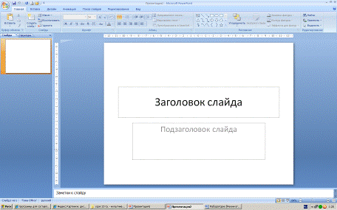  2. . Выберите цветовое оформление слайдов. Вкладка Дизайн/ Стили фона/ Формат фона/ Градиентная заливка/ Название заготовки/Рассвет/ Применять ко всем.  Запустите программу PowerPoint. Для этого выполните Пуск/ Все программы/ Microsoft Office/ PowerPoint. В открывшемся окне, предназначенном для открытия или выбора презентации, по умолчанию, создается 1 слайд – титульный лист  2. . Выберите цветовое оформление слайдов. Вкладка Дизайн/ Стили фона/ Формат фона/ Градиентная заливка/ Название заготовки/Рассвет/ Применять ко всем.  • 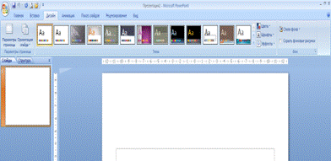 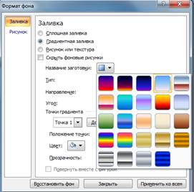  3.Оформление заголовка «МИР ЖИВОТНЫХ» - фиолетовым цветом: вкладка Вставка/ WordArt.  Шрифт Calibri, полужирное начертание, размер шрифта 66. В подзаголовке пишем кто выполнил работу  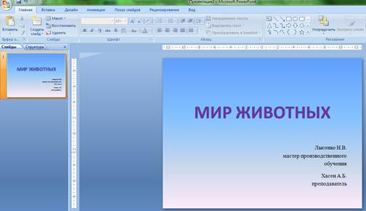  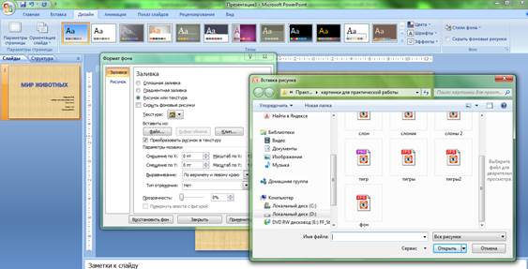3. Заходим во Вкладку Дизайн/ Стили фона/ Формат фона/Рисунок или текстура нажимаем по слову Файл выбираем путь Рабочий стол/Практическая работа/Картинки для практической работы/картинку фон  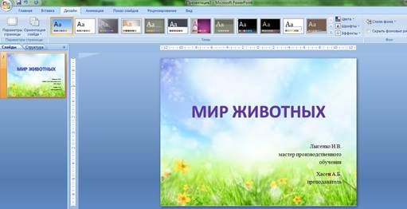  2 слайд: Главная/ Создать слайд/Заголовок и объект  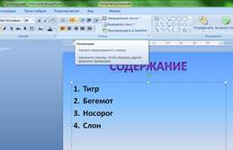  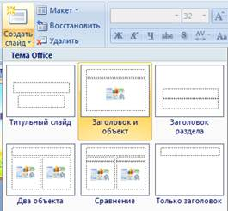  В заголовке с помощью объекта WordArt написать Содержание. Размер шрифта 54  Использовать нумерованный список  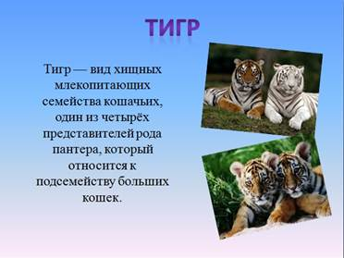  3 слайд Главная/ Создать слайд/Два объекта Вставляем картинки, набираем текст  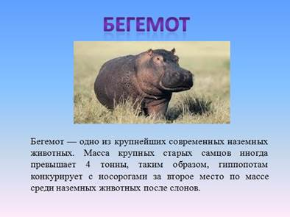  4-6 слайд аналогично 3 слайду  4 слайд  5 слайд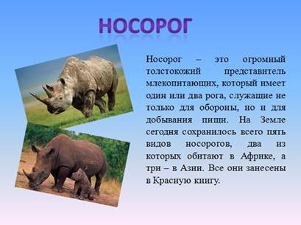  6 слайд  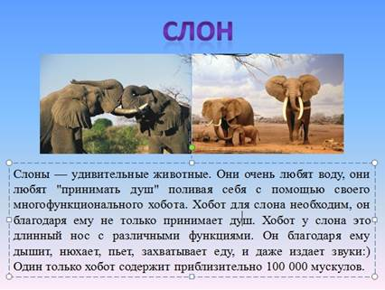  НАСТРОЙКА АНИМАЦИЙ И ВСТАВКА ЗВУКА  1 слайд Вставка звука. Выбираем вкладку Вставка/Звук/Звук из файла выбираем путь Рабочий стол Практическая работа/ звуковой файл с названием Пение птиц  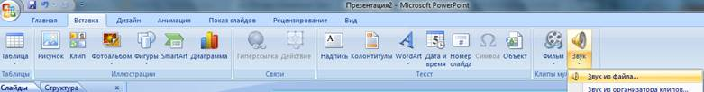  2 слайд  Вставляем картинку с тигром и слоном. Вставка-Рисунок выбираем путь и сам файл нажимаем ОК. Чтобы убрать белый фон у слона выделяем картинку, выбираем вкладку Работа с рисунком - Перекрасить - Установить прозрачный цвет  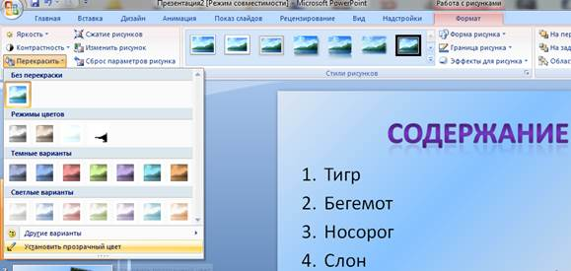  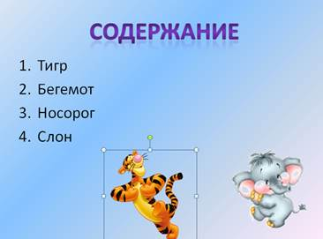  Выделяем тигра выбираем вкладку Анимация/Настройка анимации справа появляется кнопка Добавить эффект/Пути перемещения/Нарисовать пользовательский путь/Кривая. Точно также для слона  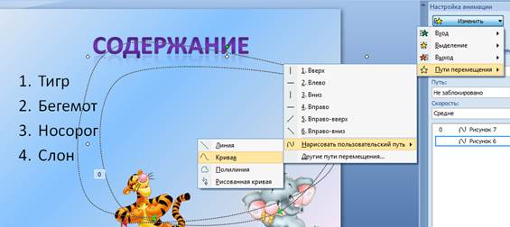  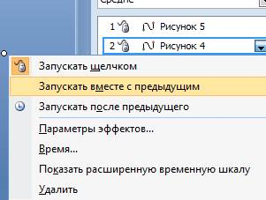  По своему усмотрению настройте Анимацию для картинок на слайдах (Анимация-Настройка анимации)  ВСТАВКА SMARTART  7 слайд  Выбираем вкладку Вставка-SmartArt - Иерархия выбираем любую схему  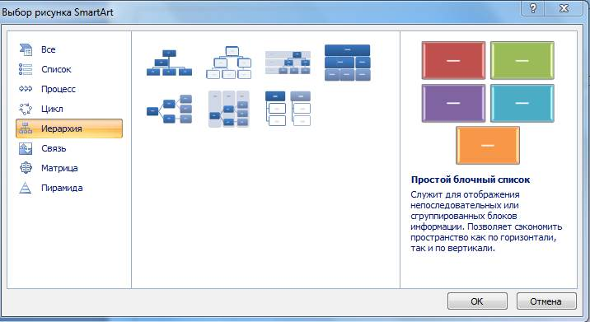  На слайде появляется схема с помощью Конструктора добавляем или удаляем фигуру. Заполняем схему  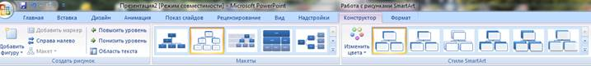  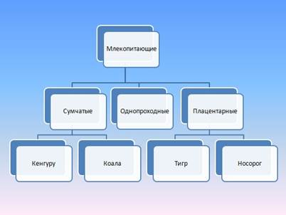  ГИПЕРССЫЛКИ. УПРАВЛЯЮЩИЕ КНОПКИ  Возвращаемся ко второму слайду для создания гиперссылок  1.Выделяем слово ТИГР. Выбираем вкладку Вставка-Гиперссылка  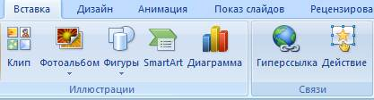  Появляется диалоговое окно выбираем Место в документе и слайд про тигров и нажимаем ОК.  Аналогично для слайдов Бегемот, Носорог, Слон.  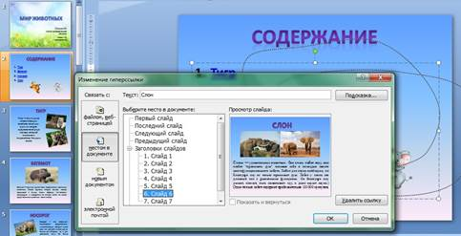  Управляющие кнопки.  Переходим на третий слайд выбираем Вставка - Фигуры - Управляющие кнопки. 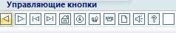  Рисуем в левом нижнем углу слайда три кнопки   Настраиваем гиперссылки. Выделяем кнопку.  Выбираем в меню Вставка-Гиперссылка  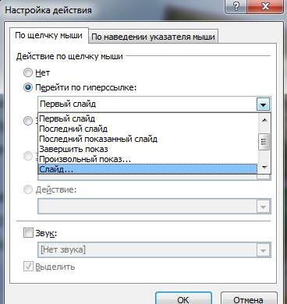  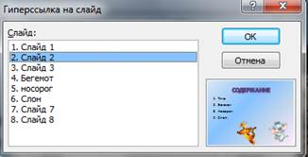  Выбираем Слайд -Второй слайд - ОК  Аналогично для 4-6 слайда вставка управляющих кнопок и создание гиперссылок  Создаем последний слайд аналогичный первому.  Настраиваем презентацию в автоматический режим. Выбираем вкладку Анимация ставим галочку Автоматически после, устанавливаем количество секунд и нажимаем на кнопку Применить ко всем.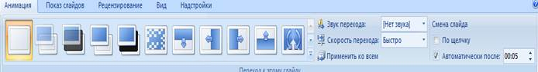  Сохраняем презентацию!
Практическая работа № 12. Анимация к объектам, автоматическая смена эффектов в MS PowerPoint 2007 | ОК 01-07,  ОК 09-11,  ПК 1.1.-1.3.  ПК 2.1-2.3.  ПК 3.1.-3.5 | Задание 1.  1. Создать пустую презентацию, ее имя Фотоальбом и имя создателя задастся автоматически при сохранении созданного фотоальбома.  2. На вкладке Вставка выбрать инструмент Фотоальбом.  3. В появившемся окне (рис. 1) задать параметры будущего фотоальбома:  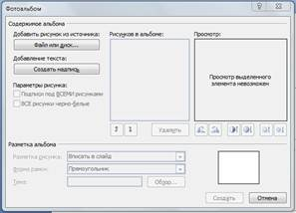  Рисунок 1  a. Щелкнув по активной кнопке Файл/Диск задать путь к файлам с фотографиями (в нашем случае – к папке Иллюстрации).  b. Выделить все файлы, которые хотите поместить в альбом и щелкнуть по кнопке Вставить.  c. Используя инструменты окна Фотоальбом, фотографии можно поменять местами, удалить, изменить контрастность и яркость.  4. Выберите из выпадающего списка предложений расположение фотографий на листе альбома, при необходимости вставьте текстовые фрагменты:  a. В нашем случае выберите вариант 2 рисунка и предложение Создать надпись после файла с автопортретом художника.  5. Пусть названия файлов станут подписями к нашим фотографиям:  a. Установите флажок рядом с предложением Подписи под всеми картинками.  6. Задайте обрамление для фотографий, выбрав понравившийся вариант из выпадающего списка предложений Рамки (в нашем случае – Прямоугольник с размытыми краями).  7. Включив кнопку Обзор рядом со строкой Тема, можно выбрать тему оформления презентации. (В нашем случае – Литейная).  8. На образце будет показан макет одной страницы альбома. Если вы согласны с созданным макетом, нажмите кнопку Создать.  Программа создаст фотоальбом по созданному вами макету.  9. Заполните текстовый блок данными о жизни художника, задайте анимацию и время смены слайдов:  a. Удобнее всего применить один эффект смены ко всем слайдам, а время смены задать автоматическое – 5 сек., и по щелчку мыши.  10. По желанию зациклите презентацию:  a. Показ слайдов – Настройка демонстрации – непрерывный цикл до нажатия клавиши Esc.  11. Проверьте работу презентации-фотоальбома.  Задание 2:  Создать в программе PowerPoint2007 презентацию с меню-иллюстрациями и гиперссылками, используя файлы папки «Иллюстрации».  Порядок выполнения:  1. Создать презентацию Просмотрщик:  a. Удобнее всего создать фотоальбом, уже известным способом и дополнить его гиперссылками.  2. Вставить пустой слайд сразу после титульного и поместить на него уменьшенные копии иллюстраций, отформатировать изображения, чтобы получилось меню (рис. 2).  3. Создать кнопку вызова увеличенного изображения:  a. Программа PowerPoint предлагает несколько стандартных кнопок в меню Автофигуры, но мы создадим свою – фигурой крест, повернув его на 45^{о}, уменьшив и залив цветом.  4. Скопируйте созданную кнопку и поместите рядом с каждым изображением меню.  5. Для каждой кнопки создайте гиперссылку:  a. Вставка – Гиперссылка – место в документе – слайд (рис. 2)  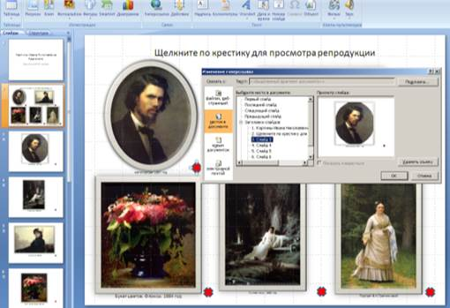  Рисунок 2  6. Добавьте на слайде – меню надпись «Щелкните по крестику для просмотра репродукции» (или подобную инструкцию) и оформите титульный слайд:  a. Вставка – Надпись и нарисовать границы текстового блока.  7. Можно создать на каждом слайде с репродукцией кнопку К меню:  a. Вставьте скопированный значок на слайд с первой репродукцией, задайте гиперссылку на второй слайд.  b. Скопируйте кнопку с гиперссылкой и вставьте ее на все остальные слайды.  Но можно и не создавать кнопку возврата в меню, разрешив показ только первого и второго слайда и зациклив презентацию. В этом случае щелчок мыши по любому месту на слайде с репродукцией будет открывать второй слайд. Попробуем:  8. Показ слайдов – Настройка демонстрации – непрерывный цикл до нажатия клавиши Esc.  9. В том же окне Настройка демонстрации установить показ с 1 по 2 слайды (на остальные слайды у нас переходят гиперссылки и в общем показе они не участвуют).  10. Установите смену слайдов по щелчку мыши и выберите цветовую тему оформления презентации. Можно добавить обрамление картин в виде художественных рам, используя встроенные или имеющиеся на веб-узле Office Online коллекции клипов.  11. Проверьте работу презентации.
ТЕМА 1.5. Технологии обработки числовой информации

Практическая работа № 15 Работа с формулами и функциями в MS Excel. | ОК 01-07,  ОК 09-11,  ПК 1.1.-1.3.  ПК 2.1-2.3.  ПК 3.1.-3.5 | Задание 1. Запустите программу MS Excel. На Листе 1 создайте и заполните таблицу по образцу, кроме строк: «Налог на доб. стоимость», «Выручка», «Затраты на производ.», «Чистый доход предприятия» - их рассчитайте самостоятельно с помощью соответствующих формул.  Постройки диаграммы «Чистый доход предприятия» и «Затраты на производ.» за июнь.  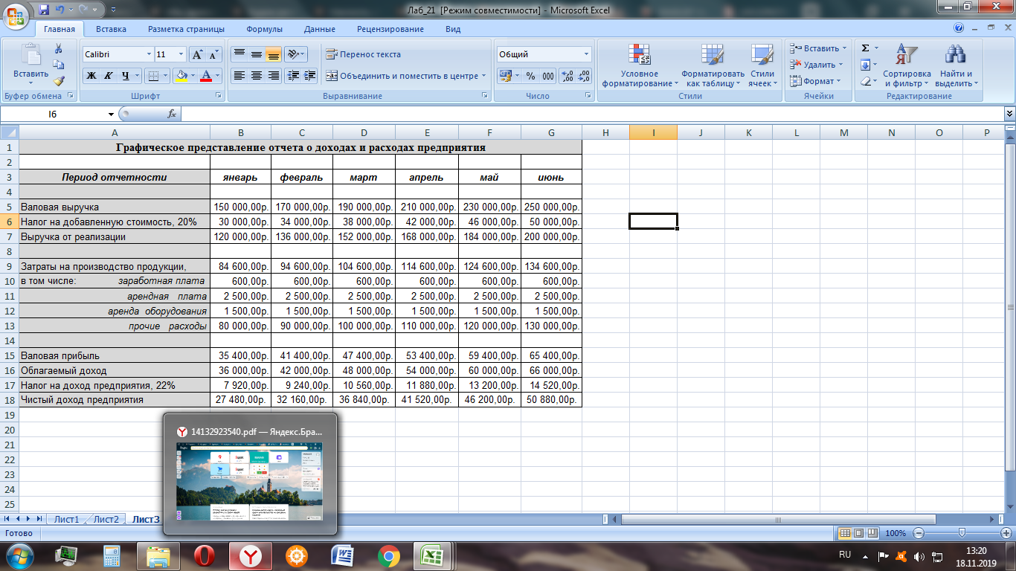  Задание 2. Запустите программу MS Excel. На Листе 2 создайте и заполните таблицу по образцу, кроме четырех последних столбцов - их рассчитайте самостоятельно с помощью соответствующих формул.  Постройки диаграмму по 2 и последнему столбцам.  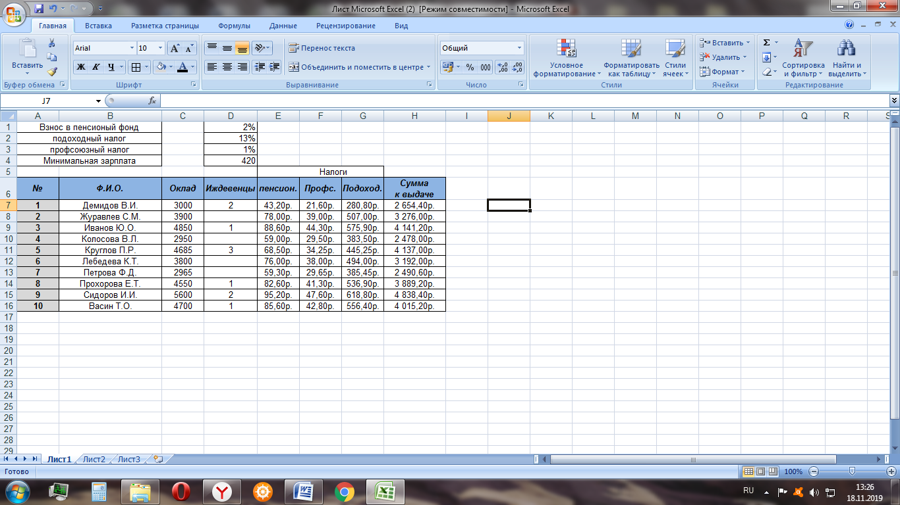  Задание 3. Запустите программу MS Excel. На Листе 3 создайте и заполните таблицу по образцу, кроме последних строки и столбца - их рассчитайте самостоятельно с помощью соответствующих формул и функций. Постройки диаграмму по первому и последнему столбцам.  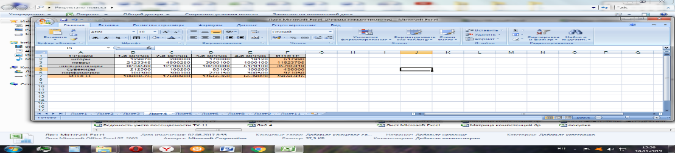  Задание 4. Запустите программу MS Excel. На Листе 4 создайте и заполните таблицу по образцу. Постройте три диаграммы по трем блокам вопросов.  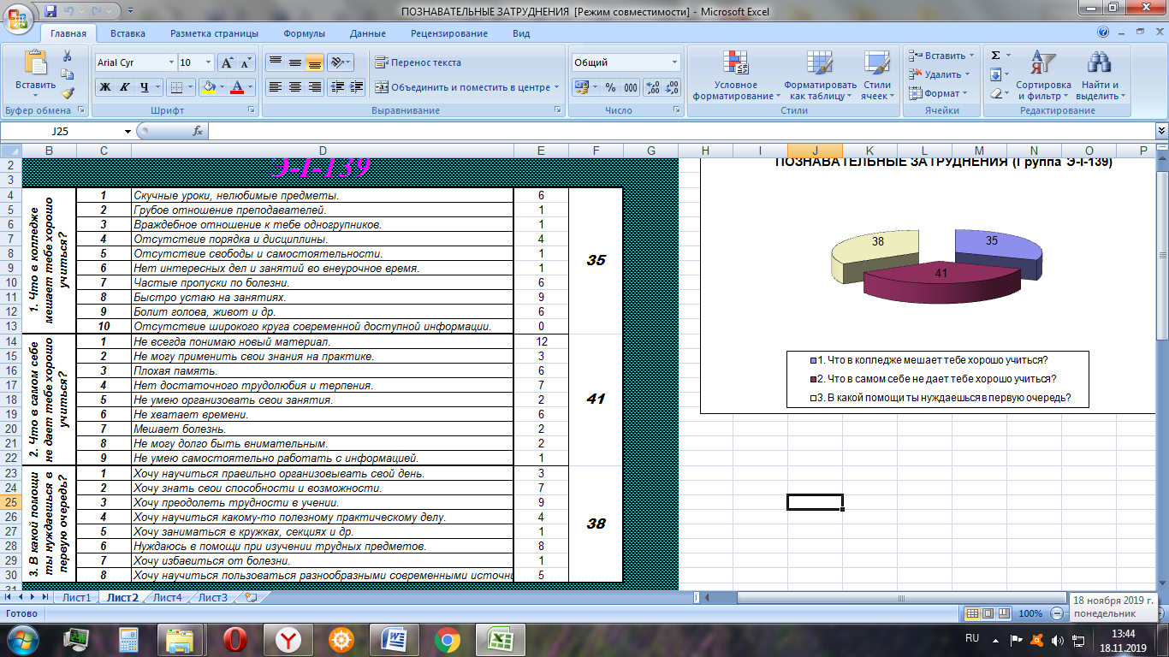
  - расчет рентабельности продукции
   | - отпускная цена одного изделия |  |  | - 57,00р.
  - № п/п | - показатель | - квартал 1 | - квартал 2 | - квартал 3
  - 1 | - количество выпущенных изделий шт. | - 1750 | - 2150 | - 2415
  - 2 | - себестоимость одного изделия руб | - 49,50р. | - 47,30р. | - 48,60р.
  - 3 | - выпуск продукции руб. | - ? | - ? | - ?
  - 4 | - себестоимость выпускаемой продукции руб | - ? | - ? | - ?
  - 5 | - прибыль от реализации продукции руб | - ? | - ? | - ?
  - 6 | - рентабельность продукции % | - ? | - ? | - ?
Практическая работа №16.  Применение в расчетах абсолютной адресации и ссылок на именованные ячейки | ОК 01-07,  ОК 09-11,  ПК 1.1.-1.3.  ПК 2.1-2.3.  ПК 3.1.-3.5 | Задание 1. Создать таблицу расчета рентабельности продукции. Константы вводить в расчетные формулы в виде абсолютной адресации.  Исходные данные представлены на рисунке  Порядок работы  - Запустите редактор электронных таблиц Мiсrоsoft Ехсеl.  - Создайте таблицу констант (отпускная цена одного изделия) и основную расчетную таблицу по заданию.  - Введите исходные данные. При вводе номеров в колонку «А» (числа 1, 2, 3 и т.д.) используйте прием автозаполнения ряда чисел. Для этого наберите два первых числа ряда (числа 1,2) выделите их мышкой и подведите курсор к правому нижнему углу выделенных ячеек до изменения вида курсора на черный крестик. Прихватите мышью маркер автозаполнения и протяните его вниз до нужного значения — произойдет создание ряда натуральных чисел (арифметическая прогрессия).  - Наберите текст Квартал 1, на остальные ячейки протяните этот текст маркером автозаполнения Введите значения Количества выпущенных изделий в каждом квартале.  - Введите значения Себестоимости одного изделия по каждому кварталу  - Выделите цветом ячейку со значением константы — отпускной цены 57,00 р.  Рекомендации: для удобства работы и формирования навыков работы с абсолютным видом адресации, рекомендуется при оформлении констант окрашивать ячейку цветом, отличным от цвета расчетной таблицы. Тогда при вводе формул окрашенная ячейка (т.е. ячейка с константой) будет вам напоминанием, что следует установить абсолютную адресацию (набором символа $ с клавиатуры или нажатием клавиши F4).  - Произведите расчеты во всех строках таблицы.  - Формулы для расчета:  Выпуск продукции = Количество выпущенных изделий х Отпускная цена одного изделия, в ячейку С7 введите формулу = С5 * $Е$2 (ячейка Е2 задана в виде абсолютной адресации, т.к. ее значение при протягивании на остальные ячейки должно оставаться неизменным, символ $ - это «замок» который фиксирует адрес);  Себестоимость выпускаемой продукции = Количество выпущенных изделий х Себестоимость одного изделия, в ячейку С8 введите формулу = С5*С6;  Прибыль от реализации продукции = Выпуск продукции — Себестоимость выпускаемой продукции, в ячейку С9 введите формулу = С7—С8;  Рентабельность продукции = Прибыль от реализации продукции / Себестоимость выпускаемой продукции, в ячейку С10 введите формулу = С9/С8.  На строку расчета рентабельности продукции наложите Процентный формат чисел. Остальные расчеты производите в денежном формате.  Формулы из колонки «С» скопируйте автокопированием (за маркер автозаполнения) вправо по строке в колонке «D» и «Е».  - Выполните текущее сохранение файла.  Задание 2. Создать таблицу расчета дохода сотрудников организации. Константы вводить в расчетные формулы в виде абсолютной адресации.  Исходные данные представлены на рисунке.  Порядок работы  - На очередном свободном листе электронной книги создайте таблицу по заданию.  - Введите значения констант и исходные данные. Форматы данных (денежный или процентный) задайте по образцу задания.  - Произведите расчеты по формулам, применяя к константам абсолютную адресацию.  - Формулы для расчетов:  Подоходный налог = (Оклад — Необлагаемый налогом доход) х % подоходного налога, в ячейку D10  введите формулу = (С10 — $С$3)* $С$4;  Отчисления в благотворительный фонд = Оклад х отчисления в благотворительный фонд, в ячейку Е10 введите формулу С10*$С$5;  Всего удержано = Подоходный налог + Отчисления в благотворительный фонд, в ячейку F10 введите формулу = D10+Е10;  К выдаче = Оклад — Всего удержано, в ячейку G10 введите формулу = С10—F10.  - Переимёнуйте лист электронной книги, присвоив ему имя «Доход cотрудников».  - Выполните текущее сохранение файла.  Постройте гистограмму по данным столбца «К выдаче», проведите форматирование диаграммы. Для этого выделите столбец «К выдаче» и при нажатой клавише Ctrl (для одновременного выделения рядом не стоящих столбцов) столбец «Ф.И.О.» и выполните команду ленты Вставка – Гистограмма. Выберите нужную диаграмму.  На ленте Формат работы с диаграммами задайте подписи: название Диаграммы, подписи данных. Переименуйте лист электронной книги, присвоив ему имя «Доход сотрудников».  Проведите отбор (фильтрацию) значений дохода, превышающих 1600р. Для установления режима фильтра установите курсор внутри таблицы и воспользуйтесь командой Данные/Фильтр. В заголовке полей появятся стрелки впадающих списков. Щелкните по стрелке в заголовке поля, на которое будет наложено условие (в столбце «К выдаче»), и вы увидите список всех неповторяющихся значений этого поля. Выберете команду для фильтрации Числовые фильтры - Больше. В открывшемся окне Пользовательский автофильтр задайте условие – больше 1600.  Произойдет отбор данных по заданному условию.  К р а т к а я с п р а в к а . В режиме фильтра в таблице видны только те данные, которые удовлетворяют некоторому критерию, при этом остальные сроки скрыты. В этом режиме все операции форматирования, копирования, автозаполнения, автосуммирования и т.д. применяются только к видимым ячейкам листа.  Проследите как изменился вид таблицы и построенная диаграмма.  Конечный вид диаграммы после сортировки и фильтрации представлен на рисунке.  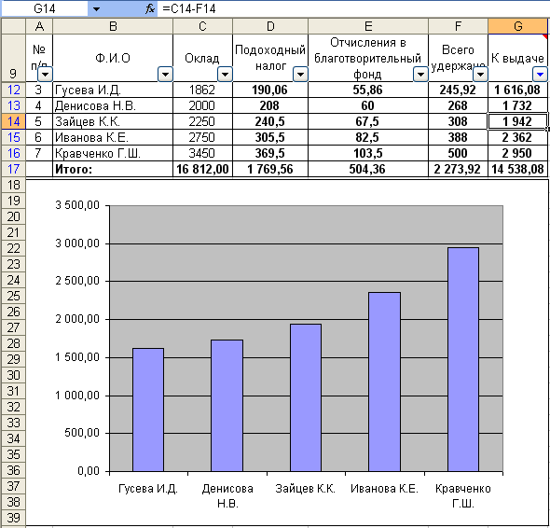  Выполните текущее сохранение файла.  Задание 3. В таблице «Средняя годовая температура воздуха» выполнить условное форматирование и ввод данных.  Порядок работы  - На очередном свободном листе электронной книги создайте таблицу по заданию.  - При наборе месяцев используйте автокопирование, не забудьте повернуть данные на 90°.  - Используйте автоподбор ширины ячеек, предварительно выделив ячейки (Лента Главная Формат/Автоподбор ширины столбца)  - Проведите условное форматирование значений температур в ячейках В4:М9 (Лента Главная/Условное форматирование/Правила выделения ячеек)  Установите пользовательский формат данных для каждого правила: Меньше 0 – синим цветом шрифта (полужирный)  Равное 0 – зеленый фон, цвет шрифта белый Больше 0 – красным цветом шрифта (полужирный).  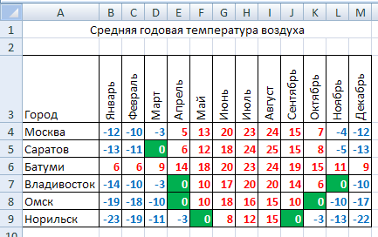  Примечание. Условное форматирование можно задавать как до набора данных так и после. Выполнить текущее сохранение файла.
   | - Расчет дохода сотрудников организации
   | - таблица констант:
   | - необлагаеммый налог доход | - 400,00р.
   | - % подоходного  - налога | - 13,00%
   | - % отчисления в  - благотворительный фонд | - 3,00%
   | - таблица расчета заработной платы
  - № п/п | - Ф.И.О. | - оклад | - подоходный налог | - отчисления в  - благотворительный фонд | - всего удержано | - к выдаче
  - 1 | - Петров В.С. | - 1250 | - ? | - ? | - ? | - ?
  - 2 | - Антонова Н.Г. | - 1500 | - ? | - ? | - ? | - ?
  - 3 | - Виноградова Е.А. | - 1750 | - ? | - ? | - ? | - ?
  - 4 | - Гусева И.И. | - 1862 | - ? | - ? | - ? | - ?
  - 5 | - Денисова Е.П. | - 2000 | - ? | - ? | - ? | - ?
  - 6 | - Зайцева О.И. | - 2250 | - ? | - ? | - ? | - ?
  - 7 | - Иванова А.Н. | - 2750 | - ? | - ? | - ? | - ?
  - 8 | - Кравченко М.С. | - 3450 | - ? | - ? | - ? | - ?
   | - итого | - ? | - ? | - ? | - ? | - ?
Практическая работа № 17. Поиск, сортировка и отбор данных в MS Excel. | ОК 01-07,  ОК 09-11,  ПК 1.1.-1.3.  ПК 2.1-2.3.  ПК 3.1.-3.5 | Задание 1. Откройте таблицу с данными об автомобилях, которая хранится в файле Автомобили на Рабочем столе и выполните разные виды сортировки:  - Лист 2 переименуйте в Модель. Скопируйте таблицу на лист Модель, используя команду контекстного меню на ярлыке рабочего Листа 1 - Переместить/Копировать - создать X копию и проведите сортировку по возрастанию (от А до Я) по столбцу Модель:  - выделите ячейку А1 щелкните по кнопке Сортировка по возрастанию  - Лист З переименуйте в Цена, скопируйте таблицу с листа Автомобили. Проведите по столбцу Цена сортировку по убыванию. Обратите внимание, что значение по строкам  остается неизменным, например, для модели Волга 21 цена, год, пробег и цвет не меняются, независимо от того, на какой позиции в списке эта модель.  - Добавьте в книгу новый лист и переместите его после листа Цена, назовите новый лист Пробег, скопируйте на него таблицу с листа Автомобили. На листе Пробег проведите сортировку по пробегу (сортировка по убыванию).  - Добавьте в книгу новый лист и переместите его после листа Пробег, назовите новый лист Цвет, скопируйте на него таблицу с листа Автомобили. На листе Цвет проведите сортировку по цвету (сортировка по возрастанию).  - Добавьте в книгу новый лист и переместите его после листа Цвет, назовите новый лист По трем, скопируйте на него таблицу с листа Автомобили. На листе По трем проведите сортировку по трем столбцам: цена, год, пробег. Для этого: <выделите любую ячейку  - заполненной таблицы> — Данные —> Сортировка - из списка Сортировать по выберите столбец Цена, поставьте переключатель по возрастанию - из списка Добавить уровень или (Затем) выберите столбец Год, поставьте переключатель по возрастанию -> из списка Добавить уровень выберите столбец Пробег, поставьте переключатель по возрастанию -> ОК.  - Таким образом, сначала автомобили будут отсортированы по цене, потом автомобили с одинаковой ценой будут отсортированы по году выпуска, и, наконец, автомобили с одинаковой ценой и годом выпуска будут отсортированы по пробегу.  Задание 2. Проведение выборки данных с помощью фильтра  - Добавьте в книгу новый лист и переместите его после листа По трем, назовите новый лист Фильтр1, скопируйте на него таблицу с листа Автомобили. На листе фильтр1 выделите любую ячейку таблицы и включите фильтр: Данные —>Фильтр .  - Проведите выборку по столбцу Модель — значение равно 21093, для этого: щелкните по значку раскрывающегося столбца Модель и выберите значение ВАЗ 21093. В ячейке А23 напечатайте заголовок Модель ВАЗ 21093, скопируйте отфильтрованную таблицу и вставьте ее после этого заголовка.  Задание 3. Проведение выборки данных с помощью фильтра по условию и обработка результатов фильтра с использованием функции Минимум  - Добавьте в книгу новый лист и переместите его после листа фильтр1, назовите новый лист фильтр2, скопируйте на него таблицу с листа Автомобили. На листе фильтр2 выделите любую ячейку таблицы и включите фильтр: Данные — Фильтр – Числовые фильтры – больше.  - Проведите выборку по столбцу Год — с условием больше 1990, в полученной после фильтрации таблице определить минимальную стоимость автомобиля и результат вывести в ячейку В23, для этого выделите ячейку В23, вызовите функцию МИНИМУМ из раскрывающегося списка кнопки Автосуммирование, проверьте выделение ячеек блока В11:B21 и нажмите Enter, в ячейке В22 напечатайте текст - Минимальная стоимость.  Задание 4. Проведение выборки данных с помощью фильтра по условию и обработка результатов фильтра с использованием функций Максимум, Среднее  Выполните самостоятельно (смотри аналогичную технологию в задании 3)  - А) На отдельном листе с именем МАКС скопируйте таблицу с листа Автомобили выполните фильтрацию (отбор) автомобилей с пробегом менее 100000 км и определите среди них максимальную цену автомобиля, результат выведите в ячейку В25.Постройте круговую объемную диаграмму по результатам отбора автомобилей с пробегом менее 100000 км с названиями моделей авто и подписями данных.  Б) На отдельном листе с именем Среднее скопируйте таблицу с листа Автомобили выполните отбор автомобилей черного цвета определите их среднюю цену. Результат выведите в ячейку В27.  - В) На отдельном листе с именем Волги скопируйте таблицу с листа Автомобили выполните фильтрацию автомобилей модели Волга и определите среди них минимальную цену автомобиля, результат выведите в ячейку В25. Постройте круговую объемную диаграмму по результатам отбора автомобилей модели Волга с названиями моделей авто и подписями данных.  Покажите результаты выполнения заданий преподавателю.
   | Модель | Цена | Год | Пробег | Цвет
  1. | Волга 21 | $600 | 1963 | 85 000 | Серый
  2. | ВАЗ 21011 | $500 | 1980 | 150 000 | Оранжевый
  3. | Волга 2410 | $1050 | 1980 | 35 500 | Зеленый
  4. | Волга 2410 | $500 | 1981 | 53600 | Черный
  5. | Chrysler New | $5500 | 1988 | 181142 | Шоколад
  6. | Nissan Laurel | $600 | 1989 | 665383 | Темно-серый
  7. | Волга 2410 | $750 | 1989 | 140 000 | Серый
  8. | Mazda Titan | $7200 | 1989 | 190 000 | Белый
  9. | ВАЗ 21093 | $1550 | 1990 | 75 000 | Белый
  10. | ВАЗ 21053 | $900 | 1991 | 93 000 | Белый
  11. | ВАЗ 21063 | $950 | 1991 | 69 000 | Голубой
  12. | Ford 150 | S9900 | 1992 | 87 000 | Черный
  13. | Mercedes 320 /WHO | $12 000 | 1992 | 244 660 | Серый металлик
  14. | Иж 2715 | $550 | 1993 | 90 000 | Кофейный
  15. | Москвич 2141 | $1500 | 1993 | 40 500 | Вишня
  16. | ВАЗ 21093 | $1750 | 1993 | 64 000 | Красный
  17. | ВАЗ 21093 | $1900 | 1993 | 70 000 | Красный
  18. | Mazda 323 | $3400 | 1993 | 215 000 | Красный
  19. | Cadillac STS | $6000 | 1993 | 0 | Черный
ТЕМА 1.6. Технология создания баз данных

Практическая работа № 21 Работа с данными таблиц с использованием запросов в СУБД MS Access | ОК 01-07,  ОК 09-11,  ПК 1.1.-1.3.  ПК 2.1-2.3.  ПК 3.1.-3.5 | Задание 1. 1 Откройте базу данных «Фирма», созданную ранее.  2 Выполните команду: вкладка ленты Создание — Мастер запросов — Простой запрос.  3 В появившемся диалоговом окне (рисунок 4) укажите таблицу Сотрудники и выберите поля Фамилия, Имя, Телефон. Нажмите кнопку Далее.  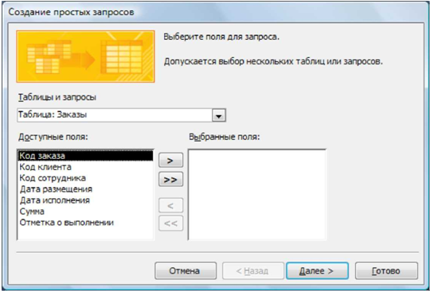  Рисунок 4-Окно Создание простых запросов  4 Введите имя запроса - Телефоны - и нажмите кнопку Готово. Перед вами появится запрос, в котором можно просмотреть телефоны сотрудников.  5 Следующий запрос попробуйте создать с помощью Конструктора, для этого выполните команду: вкладка ленты Создание — Конструктор запросов.  6 В диалоговом окне Добавление таблиц выберите таблицу Клиенты и щелкните на кнопке Добавить, а затем - на кнопке Закрыть.  7 Чтобы перенести нужные поля в бланк запроса, необходимо по ним дважды щелкнуть левой кнопкой мыши (рисунок 5).  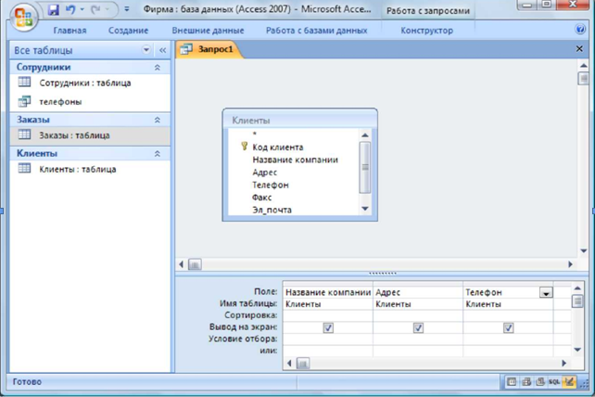  Рисунок 5-Создание запросов в режиме конструктора  8 Чтобы отсортировать записи в поле Название компании в алфавитном порядке, необходимо в раскрывающемся списке строки Сортировка выбрать пункт по возрастанию.  9 Сохраните запрос с именем «Адреса клиентов».  10 Самостоятельно создайте запрос «Дни рождения», в котором можно будет просмотреть дни рождения сотрудников.  11 Допустим, мы хотим узнать, у кого из сотрудников день рождения в текущем месяце, например в апреле. Для этого откройте запрос в режиме Конструктора.  12 В строке Условие отбора для поля «Дата рождения» введите значение *.04.*. В данной записи * означают, что дата и год рождения могут быть любыми, а месяц 4-м (т. е. апрель). После этого окно запроса должно выглядеть так, как оно представлено на рисунке 6.  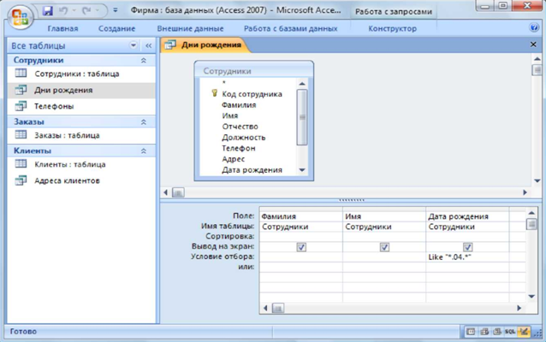  Рисунок 6-Создание запроса с условием  13 Закройте Конструктор и просмотрите полученный результат. Если в запросе Дни рождения нет ни одной записи, значит, в таблице Сотрудники нет ни одного человека, родившегося в апреле. Добавьте в таблицу Сотрудники несколько человек, родившихся в апреле, и посмотрите, как изменится запрос. Запросы автоматически обновляются при каждом открытии.  14 Если нам нужно узнать, кто из сотрудников родился в мае, то придется создать новый запрос или изменить условие в существующем запросе Дни рождения. Данная процедура является неудобной и занимает много времени. Если приходится часто выполнять запрос, но каждый раз с новыми значениями условий используют запрос с параметром. При запуске такого запроса на экран выводится диалоговое окно для ввода значения в качестве условия отбора. Чтобы создать запрос с параметром, пользователю необходимо ввести текст сообщения в строке Условие отбора бланка запроса (рисунок 7).  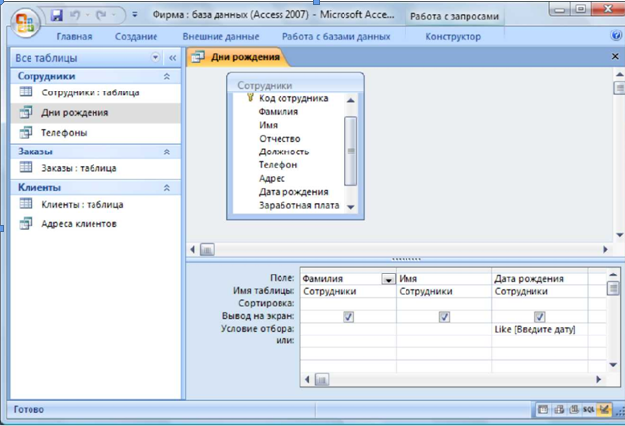  Рисунок 7-Создание запросов с параметром  15 Запись Like[Введите дату] означает, что при открытии запроса появится диалоговое окно (рисунок 5) с текстом «Введите дату» (рисунок 8) и полем для ввода условия отбора. Если ввести условие *.04.*, то в запросе появится список сотрудников, родившихся в апреле. Запустите запрос еще раз и введите значение *.05.*, посмотрите, как изменился запрос.  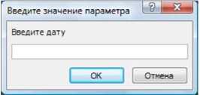  Рисунок 8-Окно для ввода условия отбора  16 Измените запрос «Телефоны» так, чтобы при его запуске выводилось диалоговое окно с сообщением «Введите фамилию». Поскольку в запросе нужно вывести конкретную фамилию, в условии отбора слово Like писать не надо.  17 Измените запрос «Телефоны» так, чтобы при его запуске запрашивались не только фамилия, но и имя сотрудника.  18 Самостоятельно создайте запрос «Выполненные заказы», содержащий следующие сведения: фамилия и имя сотрудника, название компании, с которой он работает, отметка о выполнении и сумма заказа. Данные запроса возьмите из нескольких таблиц.  19 В условии отбора для логического поля Отметка о выполнении введите Да, чтобы в запросе отображались только выполненные заказы.  20 Сделайте так, чтобы столбец Отметка о выполнении не выводился на экран.  21 Создайте запрос Сумма заказа, в котором будут отображаться заказы на сумму более 50 000 руб.  22 Измените запрос, чтобы сумма заказа была от 20 000 до 50 000 руб. Для данных запросов в условии отбора можно использовать операторы сравнения >, <, =, >=, <=, < > и логические операторы And, Or, Not и др.  23 Иногда в запросах требуется произвести некоторые вычисления, например посчитать подоходный налог 13 % для каждой сделки. Для этого откройте запрос Сумма заказа в режиме Конструктора.  24 В пустом столбце бланка запроса щелкните правой кнопкой мыши на ячейке Поле и в появившемся контекстном меню выберите команду Построить. Перед вами появится окно Построитель выражений (рисунок 7), который состоит из трех областей: поля выражения, кнопок операторов и элементов выражения. Сверху располагается поле выражения, в котором оно и создается. Вводимые в это поле элементы выбираются в двух других областях окна Построителя.  25 В левом списке откройте папку Запросы и выделите запрос Сумма заказа. В среднем списке выделите поле Сумма и нажмите кнопку Вставить. Идентификатор этого поля появится в поле выражения Построителя.  26 Щелкните на кнопке * и введите 0,13 (см. рисунок 9). Таким образом, мы посчитаем подоходный налог 13 %.  27 Нажмите кнопку ОК, после чего в ячейке свойства Поле появится значение «Выражение! [Сумма]*0,13».  28 Замените Выражение! на Налог и закройте Конструктор.  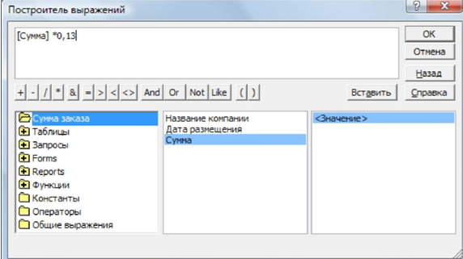  Рисунок 9-Построитель выражений  29 Откройте запрос и посмотрите, что у вас получилось.  30 Используя Построитель выражений, добавьте в запрос Сумма заказа поле Прибыль, в котором будет вычисляться доход от заказа (т. е. сумма минус налог).  31Создайте запрос Менеджеры, с помощью которого в таблице Сотрудники найдите всех менеджеров фирмы.  32Покажите работу преподавателю.  33 Ответьте на контрольные вопросы.  34 Сделайте вывод о проделанной работе.
Практическая работа № 22. Создание пользовательских форм для работы с данными в базе данных. | ОК 01-07,  ОК 09-11,  ПК 1.1.-1.3.  ПК 2.1-2.3.  ПК 3.1.-3.5 | - Откройте свою базу данных.  - Создайте форму с помощью <Мастера форм> на базе таблицы <Ведомость успеваемости>.  - Откройте таблицу <Ведомость успеваемости>.  - Выберите закладку <Формы >, щелкните мышкой по кнопке <Другие формы>.  - В появившемся диалоговом окне выберите <Мастер форм>.  - В поле <Таблицы/Запросы> выберите таблицу <Ведомость успеваемости>, в поле <Доступные поля> выберите поля <Фамилия>, <Имя> и перенесите их стрелкой в поле <Выбранные поля>. Также перенесите поля с названием предметов, щелкните по кнопке <Далее>.  - Выберите внешний вид формы – Табличный, щелкните по кнопке <Далее>.  - Выберите требуемый стиль (н-р, Обычная), щелкните по кнопке <Далее>.  - Задайте имя формы <Успеваемость> и щелкните по кнопке <Готово>. В результате получите форму, в которой можно менять данные и вводить новые значения.  - Закройте форму.  - Создайте форму на основе таблицы <Преподаватели>.  - Откройте таблицу <Преподаватели>.  - Выберите закладку <Формы >, щелкните мышкой по кнопке <Другие формы>.  - В появившемся диалоговом окне выберите <Мастер форм> .  - Выберите внешний вид формы - < ленточный>.  - Выберите любой стиль.  - Получите готовую форму. Сохраните ее под именем <Преподаватели>.  - Закройте форму.  - Создайте форму <Личные данные> с помощью инструмента <Пустая форма>  - На вкладке Создание в группе Формы щелкните Пустая форма.  - Access открывает пустую форму в режиме макета и отображает область Список полей.  - В области Список полей щелкните знак плюс (+) рядом с таблицей или таблицами, содержащими поля, которые нужно включить в форму.  - Чтобы добавить поле к форме, дважды щелкните его или перетащите его на форму. Чтобы добавить сразу несколько полей, щелкните их последовательно, удерживая нажатой клавишу CTRL. Затем перетащите выбранные поля на форму.  - Закройте окно списка полей.  - Перейдите в режим Конструктора  Примечание 1 Размер окошка для названия поля и для его значений меняются мышкой.  Для этого выделите черный квадратик рамки (рамка станет цветной), установите курсор на границу рамки и с помощью двунаправленной стрелки измените размеры рамки.  Примечание 2 С помощью кнопок панели инструментов Шрифт меняйте соответственно цвет фона, текста, линии/границы и т.д.  - Расположите элементы удобно по полю.  - Задайте размер текста поля <Фамилия> равным 24 пт, шрифт - синего цвета.  - Увеличьте в высоту рамку поля <Фотография>.  - Сохраните форму с именем <Данные студентов>.  - Посмотрите все способы представления форм: в режиме Конструктора, режиме Макета и режиме Форм.  - Закройте форму.  - Добавьте в таблицу <Личные данные> логическое поле <Институт> (т.е., собирается ли в дальнейшем учащийся поступать в институт). Значение этого поля <ДА> или <НЕТ>.  - Откройте таблицу <Личные данные> в режиме Конструктор. Добавьте поле с именем <Институт> и типом Логический. Закройте таблицу.  - Перейдите на закладку Формы и откройте форму <Данные студентов> в режиме Конструктор  - Щелкните по кнопке <Список полей> на панели инструментов, выделите название <Институт> и перетащите его мышкой в область данных, появиться значок и надпись <Институт>.  - Расположите новые элементы по правилам оформления формы (с помощью мыши).  - Закройте <Список полей>  Примечание 3 Если флажок установлен, поле в таблице имеет значение <ДА>, если  снят, то <НЕТ>.  - Перейдите в режим <Раздельная форма> и посмотрите записи. Установите флажки у восьми разных учащихся.  - Закройте форму, ответив утвердительно на вопрос о сохранении.  - Создайте кнопочную форму <Заставка> с помощью Конструктора.  - Щелкните по кнопке <Создать>.  - Выберите <Конструктор>. Появиться пустая форма. Задайте мышкой ширину формы, равную 10см, а высоту – 7см.  - Сохраните работу с именем <Заставка>.  - Откройте созданную форму <Заставка> в режиме Конструктора.  - Выберите на панели инструментов <Элементы управления> кнопку Аа – <Надпись>. Курсор мышки примет вид крестика с «приклеенной» буквой А. Щелкните мышкой по месту начала надписи и введите:

Практические работы студента оцениваются по пятибалльной шкале:
Оценка «отлично» ставится в том случае, если студент:
- свободно применяет полученные знания при выполнении практических заданий;
- выполнил работу в полном объеме с соблюдением необходимой последовательности действий;
- в письменном отчете по работе правильно и аккуратно выполнены все записи;
- при ответах на контрольные вопросы правильно понимает их сущность, дает точное определение и истолкование основных понятий, использует специальную терминологию дисциплины, не затрудняется при ответах на видоизмененные вопросы, сопровождает ответ примерами.
Оценка «хорошо» ставится, если:
- выполнены требования к оценке «отлично», но допущены 2 – 3 недочета при выполнении практических заданий и студент может их исправить самостоятельно или при небольшой помощи преподавателя;
- в письменном отчете по работе делает незначительные ошибки;
- при ответах на контрольные вопросы не допускает серьезных ошибок, легко устраняет отдельные неточности, но затрудняется в применении знаний в новой ситуации, приведении примеров.
Оценка «удовлетворительно» ставится, если:
- практическая работа выполнена не полностью, но объем выполненной части позволяет получить правильные результаты и выводы;
- в ходе выполнения работы студент продемонстрировал слабые практические навыки, были допущены ошибки;
- студент умеет применять полученные знания при решении простых задач по готовому алгоритму;
- в письменном отчете по работе допущены ошибки;
- при ответах на контрольные вопросы правильно понимает их сущность, но в ответе имеются отдельные пробелы и при самостоятельном воспроизведении материала требует дополнительных и уточняющих вопросов преподавателя.
Оценка «неудовлетворительно» ставится, если:
- практическая работа выполнена не полностью и объем выполненной работы не позволяет сделать правильных выводов, у студента имеются лишь отдельные представления об изученном материале, большая часть материала не усвоена;
- в письменном отчете по работе допущены грубые ошибки, либо он вообще отсутствует;
- на контрольные вопросы студент не может дать ответов, так как не овладел основными знаниями и умениями в соответствии с требованиями программы.

Практические работы оцениваются в полном объеме, освоение лекционного материала, включающего профессионально-ориентированное содержание, оценивается выборочно, но не менее 30% обучающихся

Студент допускается к Экзамену имеющий положительные оценки за 80% выполненных практических
Условия выполнения задания:
Время выполнения задания: 6 академических часов.
Требования охраны труда: инструктаж по технике безопасности
3. Оборудование: ПК

4 Основные источники:
- Информатика : учебное пособие для СПО / составители С. А. Рыбалка, Г. А. Шкатова. — Саратов : Профобразование, 2021. — 171 c. — ISBN 978-5-4488-0925-5. — Текст : электронный // Электронный ресурс цифровой образовательной среды СПО PROFобразование : [сайт]. — URL: https://profspo.ru/books/99928
- Граничин, О. Н. Информационные технологии в управлении : учебное пособие / О. Н. Граничин, В. И. Кияев. - 3-е изд. - Москва, Саратов : Интернет-Университет Информационных Технологий (ИНТУИТ), Ай Пи Ар Медиа, 2020. - 400 c. - ISBN 978-5-4497-0319-4. - Текст : электронный // Электронно-библиотечная система IPR BOOKS : [сайт].
- Златопольский, Д. М. Занимательная информатика / Д. М. Златопольский. — 4-е изд. — Москва : Лаборатория знаний, 2021. — 425 c. — ISBN 978-5-00101-540-6. — Текст : электронный // Электронный ресурс цифровой образовательной среды СПО PROFобразование : [сайт]. — URL: https://profspo.ru/books/89206

Дополнительные источники:

- Алексеев, А. П. Сборник лабораторных работ по дисциплине «Информатика». Часть 1 : методические указания к проведению лабораторных занятий по дисциплине «Информатика», для студентов первого курса специальностей 10.03.01 и 10.05.02 / А. П. Алексеев. — Москва : СОЛОН-ПРЕСС, 2016. — 262 c. — ISBN 978-5-91359-193-7. — Текст : электронный // Электронно-библиотечная система IPR BOOKS : [сайт]. — URL: http://www.iprbookshop.ru/53850.html
- Алексеев, А. П. Сборник лабораторных работ по дисциплине «Информатика». Часть 2 : учебное пособие по дисциплине «Информатика», для студентов первого курса специальностей 10.03.01 и 10.05.02 / А. П. Алексеев. — Москва : СОЛОН-ПРЕСС, 2017. — 256 c. — ISBN 978-5-91359-220-0. — Текст : электронный // Электронно-библиотечная система IPR BOOKS : [сайт]. — URL: http://www.iprbookshop.ru/65413.html
- Баранова Е.К. Основы информатики и защиты информации. Учебное пособие.- М.: РИОР:ИНФРА-М.-2013.-183 с.
- Безручко, В.Т. Компьютерный практикум по курсу "Информатика" : Учебное пособие / 3-е изд. - М. : ФОРУМ: ИНФРА-М, 2018. - 368 с. - (Бакалавриат). - ISBN 978-5-8199-0714-6 Допущено научно-методическим советом по информатике при Министерстве образования и науки РФ.
- Гаряева, В. В. Информатика : учебно-методическое пособие к практическим занятиям и самостоятельной работе по направлениям подготовки 09.03.01 Информатика и вычислительная техника и 09.03.02 Информационные системы и технологии / В. В. Гаряева. — Москва : Московский государственный строительный университет, Ай Пи Эр Медиа, ЭБС АСВ, 2017. — 99 c. — ISBN 978-5-7264-1782-0. — Текст : электронный // Электронно-библиотечная система IPR BOOKS : [сайт]. — URL: http://www.iprbookshop.ru/73557.html
- Глушаков С.В., Сурядный А.С., Тесленко А.С. Новейшая энциклопедия работы в Интернете. –М.: АСТ: АСТ Москва, 2014.
- Журавлева И.В., Журавлева М.В. Оформляем документы на персональном компьютере: грамотно и красиво. – М.: ИНФРАМ-М, 2015.
- Куликова, Н. Ю. Методические особенности создания интерактивных мультимедийных образовательных ресурсов для уроков информатики : учебно-методическое пособие / Н. Ю. Куликова. — Волгоград : Волгоградский государственный социально-педагогический университет, «Перемена», 2016. — 60 c. — ISBN 2227-8397. — Текст : электронный // Электронно-библиотечная система IPR BOOKS : [сайт]. — URL: http://www.iprbookshop.ru/40728.html
- Нечта, И. В. Введение в информатику : учебно-методическое пособие / И. В. Нечта. — Новосибирск : Сибирский государственный университет телекоммуникаций и информатики, 2016. — 31 c. — ISBN 2227-8397. — Текст : электронный // Электронно-библиотечная система IPR BOOKS
- Цветкова, А. В. Информатика и информационные технологии : учебное пособие для СПО / А. В. Цветкова. — Саратов : Научная книга, 2019. — 190 c. — ISBN 978-5-9758-1891-1. — Текст : электронный // Электронный ресурс цифровой образовательной среды СПО PROFобразование : [сайт]. — URL: https://profspo.ru/books/87074
- Сергеева И.И. Информатика: учебник/И.И. Сергеева, А.А. Музалевская, - 2-е изд., перераб. И доп.- М.: ИД "Форум". ИНФРА-М.- 2019 . - 384 с. - (Среднее профессиональное образование).
- Лебедева, Т. Н. Информатика. Информационные технологии : учебно-методическое пособие для СПО / Т. Н. Лебедева, Л. С. Носова, П. В. Волков. — Саратов : Профобразование, 2019. — 128 c. — ISBN 978-5-4488-0339-0. — Текст : электронный // Электронный ресурс цифровой образовательной среды СПО PROFобразование : [сайт]. — URL: https://profspo.ru/books/86070
Электронные издания (электронные ресурсы)

- Информационный портал. Режим доступа: http://window.edu.ru/catalog
- Компьютерные курсы. Режим доступа: http://www.neumeka.ru/arhiv_urokov.html
- Уроки MS PowerPoint: презентации. Режим доступа: http://pedsovet.su/load/270
- Уроки базы данных Access. Режим доступа: http://life-prog.ru/access.php
- Уроки информатики, видеоуроки по информатике с детальным разбором. Режим доступа:http://videouroki.net/
- Виртуальный музей информатики. Режим доступа http://informat444.narod.ru/museum/
- Электронная библиотека http://profspo.ru

5. Критерии оценки

Объекты оценки | Критерии оценки результата (в соответствии с разделом 1 «Паспорт комплекта контрольно-оценочных средств) | Отметка о выполнении
У1 Выполнять расчеты с использованием прикладных компьютерных программ | Демонстрирует владение прикладными программами для выполнения расчетов | бальная оценка
У2 Использовать сеть Интернет и ее возможности для организации оперативного обмена информацией | Использует электронную почту, специализированные программы обмена информацией, применяет поисковые системы | бальная оценка
У3. Использовать технологии сбора, размещения, хранения, накопления, преобразования и передачи данных в профессионально ориентированных информационных системах | Использует технологии сбора, размещения, хранения, накопления и преобразования данных в профессионально ориентированных информационных системах | бальная оценка
У4. Обрабатывать и анализировать информацию с применением программных средств и вычислительной техники | Использует программные средства вычислительной техники для анализа и обработки информации | бальная оценка
У5. Получать информацию в локальных и глобальных компьютерных сетях | Обменивается информацией в локальных и глобальных сетях | бальная оценка
У6. Применять графические редакторы для создания и редактирования изображений | Владеет навыками работы в графических редакторах для создания изображений и схем | балльная оценка
У7.Применять компьютерные программы для поиска информации, составления и оформления документов и презентаций. | Оформляет документы, разрабатывает презентации, производит быстрый поиск нужной информации | балльная оценка
З1.Базовые системные программные продукты и пакеты прикладных программ; | Перечисляет системные программные продукты и дает им краткое описание | бальная оценка
З2.Основные положения и принципы построения системы обработки и передачи информации; | Демонстрирует владение принципами построения систем обработки информации | балльная оценка
З3.Устройство компьютерных сетей и сетевых технологий обработки и передачи информации; | Владеет знаниями устройства компьютерных сетей и сетевых технологий обработки и передачи информации. | балльная оценка
З4. Методы и приемы обеспечения информационной безопасности | Владеет знаниями методов и приемов обеспечения информационной безопасности | балльная оценка
З5. Методы и средства сбора, обработки, хранения, передачи и накопления информации; | Перечисляет методы и средства сбора, обработки, хранения, передачи и накопления информации | балльная оценка
З6. Основные принципы, методы и свойства информационных и телекоммуникационных технологий, их эффективность. | Владеет знаниями основных принципов, методов и свойств информационных и телекоммуникационных технологий, знанием их эффективности | балльная оценка
З7. Общий состав и структуру персональных электронно-вычислительных машин (далее - ЭВМ) и вычислительных систем | Уверенно объясняет общий состав и структуру персональных электронно-вычислительных машин | балльная оценка

РЕЦЕНЗИЯ

на комплект контрольно-оценочных средств учебной дисциплины «Информатика» для специальности 15.02.13 «Техническое обслуживание и ремонт систем вентиляции и кондиционирования» автора Мишанкиной Ларисы Геннадьевы

Контрольно-оценочные средства учебной дисциплины ЕН.02 «Информатика» разработаны на основе Федерального государственного образовательного стандарта по специальности среднего профессионального образования 15.02.13 «Техническое обслуживание и ремонт систем вентиляции и кондиционирования». В соответствии с рабочей программой учебной дисциплины.
Контрольно-оценочные средства имеют следующее содержание:
- паспорт комплекта оценочных средств;
- результаты освоения учебной дисциплины подлежащие проверке;
- комплект контрольно-оценочных средств;
- оценка освоения учебной дисциплины.
Содержание контрольно-оценочных средств соответствует требованиям к результатам освоения основной общеобразовательной программы ФГОС СПО базовой подготовки специалиста.
Контрольно-оценочные средства предназначены для оценки результатов освоения учебной дисциплины ЕН.02 «Информатика» включает в себя контрольные материалы для проведения промежуточной аттестации в форме дифференцированного зачета.
Данное учебное методическое пособие может быть использовано в учебном процессе Новороссийского колледжа строительства и экономики.

Рецензент:
Преподаватель спецдисциплин ГАПОУ КК «НКСЭ»
__________/А.П. Федорук/

